AnyEIS软件使用说明
摘 要
为满足电化学阻抗谱（EIS）与介电谱（DS）研究中对数据高效分析的需求，AnyEIS软件应运而生。本使用说明旨在介绍这款集数据可视化、处理、仿真与拟合功能于一体的综合性工具。软件核心包含四大模块：Plotting模块实现EIS/DS实验数据的直观展示；Processing模块提供数据降噪等预处理功能；Simulation模块支持电化学与介电模型的灵活构建与仿真；Fitting模块则实现模型参数的精准拟合分析。通过集成化操作流程，AnyEIS显著提升了EIS/DS数据的解析效率与可靠性，为材料科学、生物医学及能源领域的研究人员提供了强大的技术支持，有效推动相关研究的深入发展。
关键词：AnyEIS；电化学阻抗谱（EIS）；介电谱（DS）；数据拟合；仿真分析

AnyEIS User Handbook
ABSTRACT
To address the need for efficient analysis of Electrochemical Impedance Spectroscopy (EIS) and Dielectric Spectroscopy (DS) data, the AnyEIS software was developed. This user guide introduces this comprehensive tool, which integrates data visualization, processing, simulation, and fitting functionalities. The software core comprises four key modules: The Plotting module enables intuitive visualization of EIS/DS experimental data; the Processing module provides preprocessing functions such as noise reduction; the Simulation module supports the flexible construction and simulation of electrochemical and dielectric models; and the Fitting module facilitates precise fitting analysis of model parameters. Through its integrated workflow, AnyEIS significantly enhances the efficiency and reliability of EIS/DS data interpretation. It provides researchers in materials science, biomedicine, and energy fields with a powerful technical support tool, effectively advancing related research.
KEY WORDS：AnyEIS; Electrochemical Impedance Spectroscopy (EIS); Dielectric Spectroscopy (DS); Data Fitting; Simulation Analysis
；

目 录
目录
目 录 1
第1章 AnyEIS软件介绍 1
1.1简介 1
1.2 核心功能与适用场景 1
1.3 系统要求与兼容性 2
1.3.1操作系统 2
1.3.2硬件配置 2
1.3.3环境配置与依赖项 2
1.3.4兼容性说明 3
1.4 安装方法 3
1.5 版权信息 4
1.6 快速入门 4
第2章 系统功能设置 6
2.1简介 6
2.2基础设置 6
2.2.1基础设置 6
2.2.2外观设置 7
2.2.3 数据路径管理 7
第3章 Plotting模块：数据可视化 9
3.1模块功能概述 9
3.1.1适用场景 9
3.1.2界面布局说明 10
3.2 数据加载与基础操作 10
3.2.1文件操作按钮组 10
3.2.2 文件选择控制区 11
3.2.3 数据文件信息表格 12
3.3 数据可视化与图表配置 12
3.3.1 绘图区域 (Plot Area) 13
3.3.2 绘图控制按钮组 13
3.4 数据导出与共享 14
3.4.1 数据输出控制区 14
3.5 常见问题与技巧 15
第4章 Processing 数据处理 16
4.1模块功能概述 16
4.1.1适用场景 16
4.1.2界面布局说明 17
4.2 数据加载与基础操作 17
4.2.1文件操作按钮组 17
4.2.2 文件选择控制区 18
4.2.3 数据文件信息表格 18
4.3 数据过滤 19
4.3.1 过滤选择控制区 19
4.4 数据处理 21
4.3 数据可视化与图表配置 23
4.3.1 绘图区域 (Plot Area) 23
4.3.2 绘图控制按钮组 23
4.4 数据导出与共享 24
4.4.1 数据输出控制区 24
4.5 常见问题与技巧 25
第5章 Simulation 模型仿真 26
5.1模块功能概述 26
5.1.1适用场景 26
5.1.2界面布局说明 27
5.2 数据加载与基础操作 27
5.2.1模型配置 27
5.2.2文件操作按钮组 27
5.2.3 参数设置 (Setting Parameters) 28
5.3 数据可视化与图表配置 31
5.3.1 绘图区域 (Plot Area) 31
5.3.2 绘图控制按钮组 32
5.4 数据导出与共享 33
5.4.1 数据输出控制区 33
5.5 常见问题与技巧 33
第6章 Fitting 数据拟合 35
6.1模块功能概述 35
6.1.1适用场景 35
6.1.2界面布局说明 36
6.2 数据加载与基础操作 36
6.2.1文件操作按钮组 36
6.2.2 文件选择控制区 37
6.2.3 数据文件信息表格 38
6.3 等效电路拟和 39
6.3 多参数模型拟和 40
6.5 数据可视化与图表配置 41
6.4.1 绘图区域 (Plot Area) 42
6.4.2 绘图控制按钮组 42
6.5 算法配置 43
6.6 数据导出与共享 44
6.6.1 数据输出控制区 44
6.5 常见问题与技巧 44
第7章 数学和物理原理 46
7.1 EIS 46
7.2 DS 46
7.3 介电球壳模型 46
7.4 介电谱模型 46
7.5 数据过滤 46
7.6 数据拟合 46
参 考 文 献 47

第1章 AnyEIS软件介绍

1.1简介
电化学阻抗谱Electrochemical Impedance Spectroscopy (EIS) 和介电谱Dielectric Spectroscopy (DS)是研究材料电化学和介电性质的重要技术，广泛应用于材料科学、生物医学和能源领域。AnyEIS 的软件能够集成数据可视化、处理、仿真和拟合功能的综合性软件工具。它包含数据可视化、数据处理、仿真和拟合等四大功能模块，能够高效完成电化学阻抗谱（EIS）和介电谱（DS）的实验数据展示、降噪处理、模型仿真以及精准拟合分析。为研究人员提供了一个强大的工具，能够满足 EIS 和 DS 分析中的多样化需求，提高研究效率并推动相关领域的发展。
主界面如图1所示。主界面包括三部分，顶部标题栏、左侧菜单栏。底部状态栏。顶部标题栏为“AnyEIS - An EIS Research App based on Python”，意思是“AnyEIS - 一个基于Python的电化学阻抗谱研究应用程序”。界面中央是AnyEIS的标志，标志由蓝色和橙色的图形组成，旁边是“AnyEIS”字样。

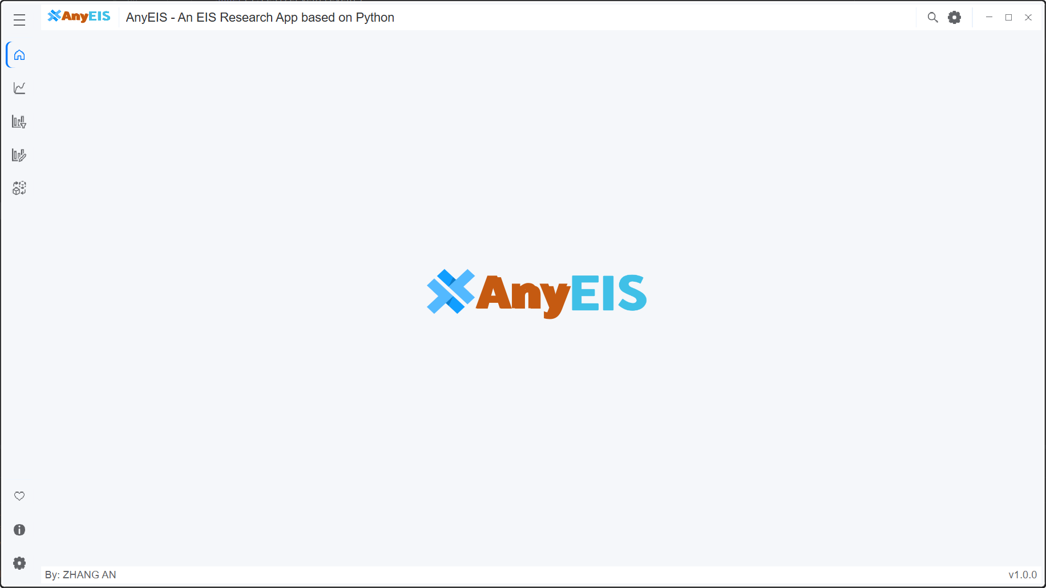
图1 AnyEIS 主界面

1.2 核心功能与适用场景
AnyEIS是一款专为电化学阻抗谱（EIS）与介电谱（DS）研究设计的集成化分析软件，其核心功能覆盖实验数据全流程处理需求。软件通过四大模块实现高效协同：
Plotting模块提供多维度数据可视化能力，支持奈奎斯特图、波特图、时间序列数据图等专业图谱的灵活绘制与动态交互，帮助用户直观解析材料的电阻抗特性与介电弛豫行为；
Processing模块集成小波降噪、基线校正及异常点剔除算法，可有效提升原始数据信噪比，尤其适用于复杂环境（如生物体液、高温高压体系）下的微弱信号处理；
Simulation模块内置等效电路库与介电弛豫模型（Debye、Cole-Cole、Havriliak-Negami等），支持用户自定义电路拓扑结构或介电分布函数，快速模拟不同工况下的理论响应特性，为实验设计提供预研支持；
Fitting模块采用智能优化算法（如遗传算法、Levenberg-Marquardt法）实现多参数同步拟合，可精准解析电荷转移电阻、双电层电容、介电损耗峰等关键参数，显著提升燃料电池、超级电容器等能源器件的性能评估精度。
该软件广泛应用于锂离子电池电极界面表征、生物传感器阻抗检测、高分子材料介电性能优化等场景，为材料科学家、电化学工程师及生物医学研究者提供从基础研究到工业应用的跨领域解决方案，其高度集成化设计有效解决了传统分析工具流程割裂、模型适配性差等问题，已成为推动新能源材料开发与生物电化学诊断技术升级的重要工具平台。

1.3 系统要求与兼容性

1.3.1操作系统
仅支持 Windows 10（64位） 及以上版本，需确保系统更新至最新补丁。
暂未适配Windows 7/8及Linux、macOS系统。

1.3.2硬件配置
处理器：Intel Core i5 或同等性能的AMD处理器（建议主频≥2.4 GHz）。
内存：最低8 GB RAM（推荐16 GB，以支持大规模数据拟合与三维可视化）。
存储空间：至少1 GB可用硬盘空间（含依赖库及临时文件）。
显示器：分辨率≥1920×1080，支持高色域显示（优化图谱渲染效果）。

1.3.3环境配置与依赖项
- Python环境：需预装 Python 3.8 或更高版本
- 推荐 Anaconda 2025 发行版以简化依赖管理及避免库冲突 。
- 第三方库：
  - 基础科学计算：NumPy (>=1.24.0)、SciPy (>=1.10.0)、
pandas (>=2.0.0)、mpmath (>=1.3.0，用于高精度数学计算)
  - 数据可视化：Matplotlib (>=3.7.0)、
schemdraw (>=0.18.0，用于绘制等效电路图)
  - 数值优化：lmfit (>=1.2.0，用于ECM及MT模型参数拟合)
  - 其他工具：PySide6 (>=6.5.0，用于构建图形用户界面)，
xlsxwriter (>=3.1.0，用于Excel数据导出)
- 开发环境：
  - 支持在 Spyder 或 PyCharm 等主流 IDE 中进行调试与功能模块扩展。

1.3.4兼容性说明
a.操作系统兼容性
Windows 10/11：已通过测试，支持完整功能运行。
其他Windows版本：未严格测试，可能存在GUI显示异常或依赖库冲突。
Linux/macOS：未适配，不推荐直接运行。若需跨平台使用，建议通过虚拟机（如VMware）或兼容层（如Wine）部署，但性能与稳定性无法保证。
b.硬件兼容性
多核处理器：支持多线程加速，建议启用超线程技术以优化仿真与拟合效率。
独立显卡：非必需，但NVIDIA GPU可提升大规模矩阵运算性能（需额外配置CUDA驱动）。
c.Python环境兼容性
仅支持 Python 3.8及以上版本,可能因依赖库未完全适配导致运行错误。
若使用非Anaconda环境，需手动安装编译工具（如Microsoft C++ Build Tools）以解决部分科学计算包的安装问题。
d.外设与文件格式
数据输入：支持.csv, .txt, .xlsx格式的EIS/DS原始数据导入（需符合列头规范）。
输出兼容性：图表可导出为.png, .svg, .pdf，拟合参数支持保存至.xlsx。

1.4 安装方法
略

1.5 版权信息
AnyEIS® 电化学阻抗谱分析系统 © 2025 版权所有。本软件由 [开发机构名称] 团队独立开发并维护，受《计算机软件保护条例》及国际版权公约保护。核心算法与图形用户界面（基于PySide6）均为原创设计，未经书面授权禁止任何形式的代码反编译、商业性分发或修改。
使用许可：
- 学术研究及非商业用途遵循 MIT 开源协议，允许在保留完整版权声明的前提下自由使用。
- 商业应用需获取商业授权许可，请联系 获取授权书。
免责条款：
- 依赖的第三方库（如 NumPy 1.26.4、SciPy 1.13.0 等）遵循各自开源协议，其兼容性问题可能导致软件运行异常 [2]；
- 对因系统环境冲突（如 Anaconda 2025 多库版本管理失效 [1][2]）或跨平台使用（Linux/macOS）造成的数据损失不承担责任。

完整许可文本见安装目录 /LICENSE 文件，最终解释权归开发团队所有。

1.6 快速入门
左侧有一个垂直的菜单栏，包含五个图标，用于导航不同的功能模块。分别为主页、Plotting、Processing、Simulation、Fitting。底部的图标用于显示系统信息和系统设置。
Plotting (数据可视化):点击图标进入数据可视化模块。这是用户加载、查看和探索其 EIS 或 DS 实验数据的核心区域。它支持多种图表类型（如 Nyquist 图、Bode 图 - 模值和相位、实部-虚部图等），允许用户直观地呈现和分析原始或处理后的数据。
Processing (数据处理):点击此图标进入数据处理模块。此模块提供对实验数据进行预处理和转换的工具。关键功能包括：数据过滤 (Filter): 应用滤波或者算法来减少实验数据中的噪声，提高数据质量。
此外还包括对EIS数据和DS数据的处理。还包括对实验所获得的EIS数据的校准。另外一项比较特色的内容是允许用户将电化学阻抗谱 (EIS) 数据根据一定的模型，计算得到介电谱 (DS) 数据，方便用户利用同一套软件分析材料的介电性能。在Processing Data栏目中选择计算方法，填入对应的参数，计算后即可在右侧的数据可视化区域看到计算前后的结果。
Simulation (仿真): 点击此图标进入仿真模块。在这里，用户可以根据理论模型和预设的参数，模拟生成 EIS 或 DS 响应曲线。支持的模型包括： EIS 等效电路模型、介电弛豫模型。该模块可以帮助用户理解模型行为、预测实验结果、或为后续的数据拟合提供初始参考曲线。此外，AnyEIS可以用于分析具有核壳结构（如细胞、包覆颗粒）的介电响应的模型，通过拟合获得反映材料内在电化学或介电性质的物理参数（如电阻、电容、弛豫时间、分布参数等）。
Fitting (拟合):点击此图标进入拟合模块。这是数据分析的核心环节。用户可以将实验测量数据（来自 Plotting 或 Processing 模块）拟合到各种理论模型上，以最小化模型预测和实验数据之间的差异为目标，优化模型参数。支持的模型与 Simulation 模块一致：EIS 等效电路模型，Debye, Cole-Cole, Cole-Davidson 等介电弛豫模型等。

第2章 系统功能设置

2.1简介
本章节详细说明如何对AnyEIS软件进行个性化配置，以满足不同用户的使用习惯、工作环境需求以及特定分析任务的要求。通过系统设置，您可以优化软件界面、调整数据处理行为、管理软件更新并配置高级选项。

2.2基础设置

2.2.1基础设置
本模块旨在为用户提供便捷的系统配置入口及必要的帮助支持，确保用户能够快速适应软件环境并解决使用过程中的疑问。主菜单包含以下核心功能入口：
a) 工作路径 (Working Path)
该选项是数据管理的枢纽，点击后可进入详细的数据路径配置界面（如前文所述），允许用户自定义各类数据的默认存储与读取位置，确保文件流转的高效与有序。
b) 语言设置 (Language)
提供多语言切换功能。用户可根据个人习惯或操作环境，在简体中文、英文等语言包之间自由切换，消除语言障碍，提升跨国界或跨团队使用的便捷性。
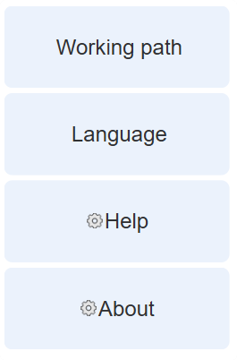
图1 AnyEIS 主界面

c)帮助文档 (Help)
- 功能描述：内置详尽的用户手册与操作指南。
- 使用说明：点击该按钮即可直接打开软件的帮助文档。文档涵盖了从基础操作到高级分析的全流程说明，并配有图文示例。当用户在数据处理或图表绘制过程中遇到困惑时，可通过此功能快速检索解决方案，无需脱离软件环境即可获取技术支持。
d)关于软件 (About)
- 功能描述：展示软件的版本信息与版权说明。
- 包含内容：
  - 版本号：显示当前安装的软件具体版本，便于用户确认是否需要更新。
  - 版权声明：列示软件著作权归属及相关法律声明。
  - 联系方式：提供开发团队的联系渠道或官方网址，方便用户反馈Bug或提出改进建议。

2.2.2外观设置
提供浅色主题（明亮清晰）、深色主题（护眼模式，减少长时间使用视觉疲劳）及自定义主题（可选，满足个性化界面风格需求），用户可根据场景或偏好灵活选择，优化视觉体验。
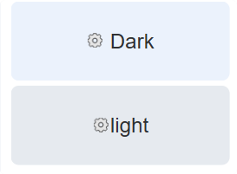
图2 外观设置界面

2.2.3 数据路径管理
a) 设置项目文件默认保存/打开位置
通过「Data Paths」模块，用户可精准配置三类核心数据的默认存储/读取目录：
Pending Data：待处理数据的默认存放路径；
Reference Data：参考数据的默认加载路径；
Results Data：分析结果数据的默认保存路径。
明确的路径划分提升数据管理效率，避免文件混乱。
b) 图表导出配置
在「Export Image」模块中，用户可自定义图表导出的格式（如 svg 矢量图，兼容专业排版工具）与分辨率（DPI，如默认 100），确保导出图表满足报告、论文等不同场景的清晰度与兼容性要求。
c) 用户偏好管理
「User Preferences」模块支持导出/导入偏好设置：用户可将当前配置（如语言、主题、路径等）打包为配置文件，快速迁移至其他设备；也可导入他人分享的配置，实现“一键复刻”个性化环境，大幅简化多设备或多用户的配置流程。
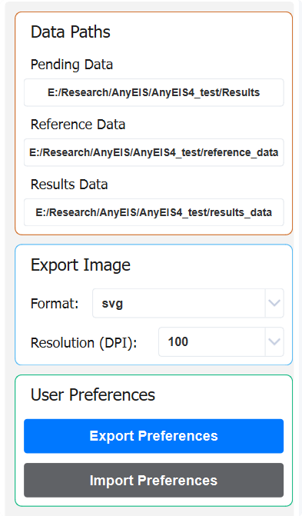
图3 数据路径管理界面

第3章 Plotting模块：数据可视化

3.1模块功能概述
Plotting模块如图2所示，是用户进行电化学阻抗谱（EIS）或介电谱（DS）实验数据分析的核心交互区域。用户在此加载实验数据文件，并利用其可视化功能进行探索与理解。该模块的核心在于提供多种标准图表类型（如Nyquist图、Bode图-模值与相位、实部-虚部图等），使用户能够直观地呈现原始或经过处理的数据。用户可通过交互操作（如缩放、平移）深入探索数据细节，识别特征和模式。该模块支持数据对比（如处理前后数据叠加），便于验证分析步骤的有效性。最终，生成的清晰、专业的图表可直接用于结果展示与报告。

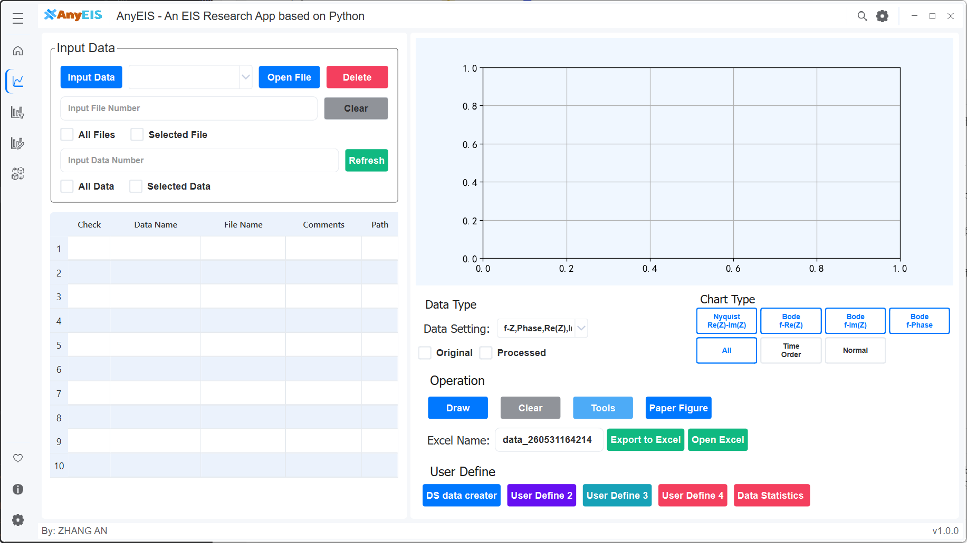
图2 Plotting界面

3.1.1适用场景
Plotting (数据可视化) 模块（如图2所示）是用户进行电化学阻抗谱 (EIS) 或介电谱 (DS) 等实验数据分析的核心交互平台。 该模块的核心价值在于其直观呈现与探索能力，适用于多种关键场景：
- 实验数据初步审视与质量评估： 用户加载原始数据后，可立即通过 Nyquist 图、Bode 图（模值和相位）、实部-虚部图等多种预设图表类型进行可视化，快速检查数据的整体趋势、噪声水平、异常点以及是否符合预期理论模型（如半圆、直线等），从而对实验质量做出初步判断。
- 深入探索与模式识别：用户能够交互式地缩放、平移图表，聚焦于特定频率范围或数据区域，深入观察数据细节。通过切换不同的图表类型（例如，在 Nyquist 图上观察阻抗复平面特征，在 Bode 图上分析频率响应的模值衰减和相位变化），用户可以更全面地理解数据蕴含的物理化学过程（如电荷转移、扩散、弛豫时间分布等），识别关键特征和潜在模式。
- 处理前后数据对比验证：在数据预处理（如平滑、漂移校正、异常值剔除）或等效电路拟合等操作后，用户可将处理前、后的数据在同一图表或并列图表中进行可视化叠加对比。
- 结果展示与图表生成：作为核心展示区域，该模块生成的清晰、专业的图表（支持标注、图例、坐标轴调整等）可直接用于研究报告、论文、演示文稿或项目文档中，向他人有效传达实验结果和分析结论。
- 教学与学习： 对于学习 EIS/DS 原理和分析方法的学生或研究人员，该模块提供了直观的工具，帮助他们将抽象的测量数据与理论模型和物理现象联系起来，加深理解。

3.1.2界面布局说明
Plotting (数据可视化) 模块是用户加载、查看和分析 EIS 或 DS 实验数据的核心区域。如图2所示，界面清晰分为左右两部分：左侧为文件管理与数据选择区，负责加载实验数据文件并让用户选择具体数据点或通道；右侧为数据可视化与控制区，动态展示用户所选数据（支持电阻抗数据的 Nyquist 图、Bode 图、介电谱图等多种图表类型），并提供缩放、平移、坐标轴调整等交互工具以及图表导出功能，使用户能直观高效地探索原始或处理后的数据。

3.2 数据加载与基础操作
核心功能： 允许用户导入、管理实验数据文件，并可能添加注释，并选择哪些数据将被绘制。

3.2.1文件操作按钮组
- Input Data (输入数据) 按钮：
功能： 这是最主要的文件导入入口。点击此按钮会打开一个系统文件对话框，允许用户浏览本地计算机，上传一个或多个包含 EIS 或 DS 实验数据的文件。支持的文件格式通常包括 .txt, .csv, .xlsx, .xls等常见电化学数据格式。

- Open File (打开文件) 按钮：
功能： 点击此按钮会打开一个系统文件对话框，允许用户打开一个已存在于软件工作空间或项目中的文件。 这通常用于重新加载之前处理过或保存过的数据文件。

- Delete File (删除文件) 按钮：
功能： 从软件的当前会话或文件列表中移除选定的数据文件。这不会删除计算机硬盘上的原始文件，只是将其从当前软件界面和内存中清除。
图2 文件操作按钮组

3.2.2 文件选择控制区
- All Files (所有文件)：
功能： 勾选此选项表示选择当前加载的所有数据文件进行绘图。

- Selected Files (选定文件)：
功能： 勾选此选项表示仅选择在下方表格中明确勾选了 Selected Files复选框的特定文件进行绘图。

- Input File Number (文件编号) 输入框：
功能： 当选择模式为 Selected Files 时，此输入框允许用户直接输入一个或多个文件的编号（对应下方表格中的行号或内部ID），以快速选择特定文件，无需在表格中手动勾选。输入格式可能是单个数字(e.g., 1)、逗号分隔列表(e.g., 1, 3, 或范围(e.g., 1-3)。

- Input Data Number (数据编号) 输入框
功能：当选择模式为 Selected Data时，此输入框允许用户直接输入一个或多个文件的编号，以快速选择特定文件，无需在表格中手动勾选。输入格式可能是单个数字(e.g., 1)、逗号分隔列表(e.g., 1, 3, 或范围(e.g., 1-3)。
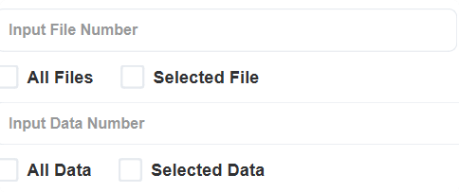

图4 文件和数据选择控制区

- All Data
功能： 勾选此选项表示选择当前加载的所有数据进行绘图。

- Selected Data
功能： 勾选此选项表示仅选择在下方表格中明确勾选了 Selected Data复选框的特定数据进行绘图。

3.2.3 数据文件信息表格
功能： 以表格形式列出所有当前加载的数据文件及其关键信息。

- Selected (选择)： 一个复选框：
功能： 用户勾选此行表示选择该文件用于绘图（当上方选择模式为 Selected Files 时生效）。

- Data Name (数据名称)：
功能： 显示该数据集的标识符或名称。 这可能是软件自动生成的（如基于文件名），也可能是用户自定义的（如果软件支持重命名）。

- Path (路径)：
功能： 显示该数据文件在计算机上的完整存储路径。

- File Name (路径)：
功能： 显示数据文件的原始名称（带扩展名）。

e) Comments (备注)：
功能：允许用户为该数据集添加自定义的文本注释、标签或元数据（例如，实验条件、样品编号、备注等）。这对于区分和管理多个相似数据集非常有用。用户通常可以在此单元格内双击进行编辑。
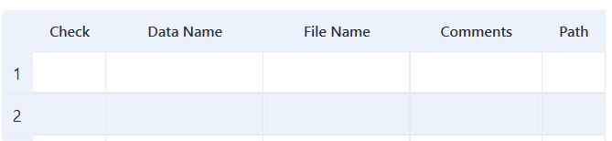
图5 数据文件信息表格

3.3 数据可视化与图表配置
功能： 展示用户选择的 EIS/DS 数据图表，并提供控制图表显示、交互和导出的工具。

3.3.1 绘图区域 (Plot Area)
功能： 这是界面的核心可视化区域。初始状态为空白。当选择了数据文件并点击 Draw 按钮后，这里将绘制出用户选择的 EIS 或 DS 数据图表。
显示内容： 根据数据类型和用户可能的配置（可能在工具栏或设置中），可以显示多种标准图谱：
EIS: Nyquist 图 ( -Z'' vs Z' ), Bode 图 ( |Z| vs f, Phase vs f ), 导纳图等。
DS: 复介电常数实部 (ε') vs 频率f, 复介电常数虚部 (ε'') vs 频率f, 损耗角正切 (tan δ) vs 频率f, Cole-Cole 图 (ε'' vs ε') 等。
特性： 通常支持交互操作，如缩放、平移、数据点悬停查看数值、图例显示/隐藏等。

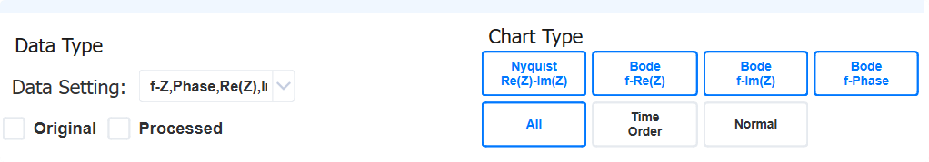
图5 绘图区域

3.3.2 绘图控制按钮组
- Draw (绘制) 按钮：
功能： 核心绘图指令按钮。根据左侧区域选择的文件（所有文件或选定的文件）和当前的数据类型设置，在绘图区域生成或更新相应的图表。如果数据或选择发生变化，需要点击此按钮来刷新视图。

- Clear (清除) 按钮：
功能： 清空当前绘图区域中的所有图表和图形元素，使其恢复空白状态。这不会删除左侧加载的文件数据本身。

- Toolbar (工具栏) 按钮：
功能： 点击此按钮通常会显示或隐藏一个浮动/嵌入的图表工具栏。这个工具栏提供对绘图区域更精细的控制，通常包括：。
        - 缩放： 矩形缩放、X/Y轴缩放、恢复原始视图。
        - 平移/移动： 拖动视图。
        - 保存图像： 将当前图表保存为图片文件 (PNG, JPG, SVG, PDF 等)。
        - 复制图像： 复制图表到剪贴板。
        - 图例控制： 显示/隐藏图例，调整位置。
        - 坐标轴设置： 调整范围、标签、刻度、比例尺 (线性/对数)。
        - 网格线： 显示/隐藏网格线

- User Define 1, 2, 3, 4 (用户定义 1, 2, 3, 4) 按钮：
功能： 这些是预留的可自定义功能按钮。软件可能允许用户（或管理员/开发者）为这些按钮分配特定的宏、脚本或常用操作。例如：
        - 快速切换到特定图表类型 (如 User Define 1 = Nyquist, User Define 2 = Bode Modulus)。
        - 应用预设的图表样式/主题。
        - 执行特定的数据处理步骤后绘图。
        - 调用外部脚本。
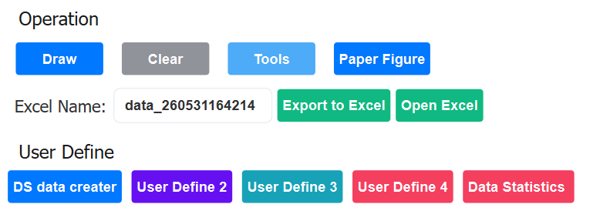
图5 绘图控制按钮组

3.4 数据导出与共享

3.4.1 数据输出控制区
- 数据类型下拉菜单：
功能： 提供一个下拉列表，让用户选择要导出到 Excel 的数据类型。
        - Origin Data (原始数据)： 导出用户通过 Input Data 加载的、未经 Processing 模块处理的原始实验数据。
        - Processed Data (处理后的数据)： 导出经过 Processing 模块处理（如降噪、EIS->DS转换）后的数据。

- Excel 名称输入框：
功能： 允许用户为即将导出的 Excel 文件指定一个名称（不含 .xlsx 扩展名）

- Excel 输出按钮：
功能： 点击此按钮会根据用户在数据类型下拉菜单中的选择（原始数据或处理后的数据）和左侧选定的文件（所有文件或选定的文件），将相应的数据导出并保存为一个 Excel (.xlsx) 文件。文件将保存到用户指定的位置（通常会弹出保存对话框）

3.5 常见问题与技巧
Plotting 模块的界面专注于 “选择数据 -> 绘制图表 -> 导出数据” 的核心流程。左侧区域提供强大的文件管理和精确选择能力，右侧区域则负责将选定的数据以丰富的图表形式直观呈现，并提供绘图控制、交互和导出功能。Draw 和 Save to Excel 是连接左右两侧、触发核心操作的关键按钮。Toolbar 和 User Define 按钮增强了图表的交互性和可定制性。这种布局清晰地将数据输入/选择与结果输出/控制分开，使用户能够高效地进行数据可视化工作。

第4章 Processing 数据处理

4.1模块功能概述
Processing（数据处理）模块是用户进行电化学阻抗谱（EIS）或介电谱（DS）实验数据准备与优化的核心环节。用户在此对加载的实验数据进行预处理和转换，为后续的分析与绘图奠定基础。该模块的核心在于提供数据降噪功能，通过应用算法（如平滑、滤波）有效减少实验数据中的噪声，显著提升数据的信噪比与质量。用户可通过灵活的预处理流程消除干扰因素，揭示数据内在的真实特征与模式。该模块通常支持数据转换操作，使原始数据更适合特定分析模型或绘图需求。优化后的高质量数据将显著提升后续分析步骤的可靠性与准确性。
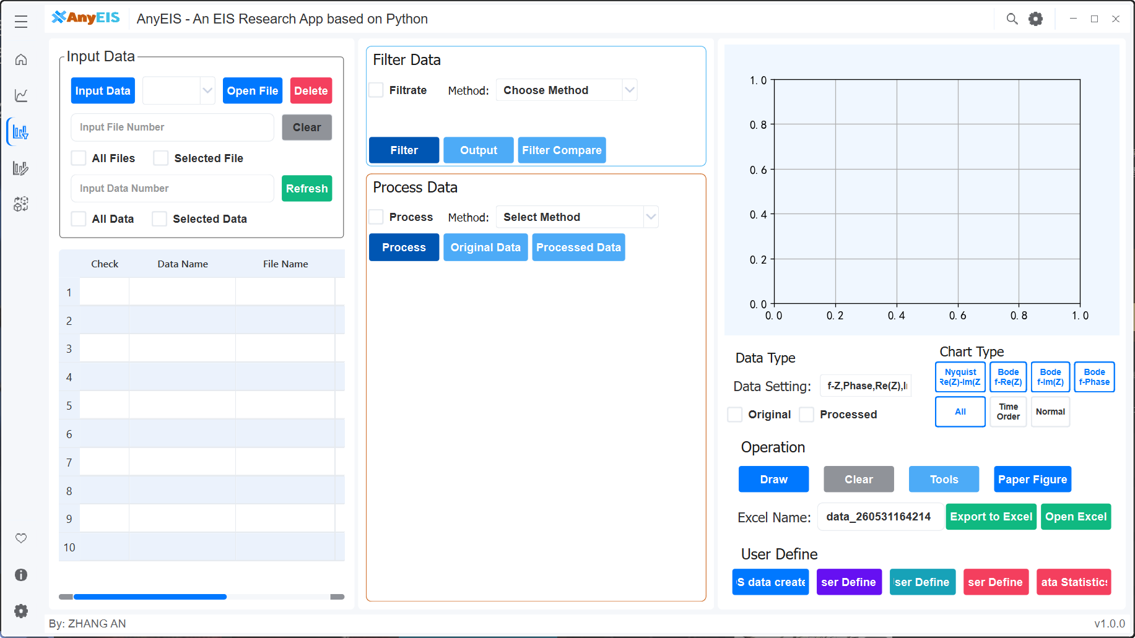
图2 Processing界面

4.1.1适用场景
该模块提供专业的实验数据预处理能力，适用于以下关键场景：
          - 原始数据降噪与质量提升：针对电化学阻抗谱（EIS）或介电谱（DS）等实验中因仪器波动或环境干扰引入的噪声，用户可通过平滑滤波（如Savitzky-Golay）、频域滤波（如FFT滤波）或小波降噪等技术，有效抑制高频噪声或基线漂移，显著提升数据信噪比，为后续分析提供可靠数据基础。
          - 关键特征的保护与增强：在降噪过程中，用户需精细调整参数（如滤波截止频率、窗口大小），确保核心物理化学特征（如EIS中的弛豫峰、DS中的损失率）不被过度平滑削弱。该模块支持实时预览处理效果，辅助用户在噪声抑制与特征保留间取得平衡。
          - 数据格式标准化与转换：用户可对原始数据进行单位转换、坐标变换（如频率取对数log(f)）、或数据类型重组（如提取特定频率区间的实部/虚部），使数据格式统一适配后续分析工具（如等效电路拟合、粒度分布计算）的要求
          - 预处理流程的验证与优化：用户可将处理前后的数据叠加对比可视化（如在Nyquist图中对比降噪前后的半圆形态），直观验证降噪/转换步骤是否有效修正异常点、消除基线偏移，或是否引入额外失真，从而迭代优化处理参数。
          - 批量化预处理与流程自动化：。对于大量重复性数据集（如时间序列测量、多组平行实验），用户可定义标准化处理流程模板（如先降噪→再对数转换→最后数据裁剪），实现一键批处理，显著提升数据处理效率与一致性，减少人工操作误差。

4.1.2界面布局说明
Processing (数据可视化) 模块是用户加载、查看和分析 EIS 或 DS 实验数据的核心区域，界面清晰分为左右两部分：左侧为文件管理与数据选择区，负责加载实验数据文件并让用户选择具体数据点或通道；右侧为数据可视化与控制区，动态展示用户所选数据（支持 Nyquist 图、Bode 图等多种图表类型），并提供缩放、平移、坐标轴调整等交互工具以及图表导出功能，使用户能直观高效地探索原始或处理后的数据。

4.2 数据加载与基础操作
核心功能： 允许用户导入、管理实验数据文件，并可能添加注释），并选择哪些数据将被绘制。

4.2.1文件操作按钮组
- Input Data (输入数据) 按钮：
功能： 这是最主要的文件导入入口。点击此按钮会打开一个系统文件对话框，允许用户浏览本地计算机，上传一个或多个包含 EIS 或 DS 实验数据的文件。支持的文件格式通常包括 .txt, .csv, .xlsx, .xls等常见电化学数据格式。

- Open File (打开文件) 按钮：
功能： 点击此按钮会打开一个系统文件对话框，允许用户打开一个已存在于软件工作空间或项目中的文件。 这通常用于重新加载之前处理过或保存过的数据文件。

- Delete File (删除文件) 按钮：
功能： 从软件的当前会话或文件列表中移除选定的数据文件。这不会删除计算机硬盘上的原始文件，只是将其从当前软件界面和内存中清除。
图2 文件操作按钮组

4.2.2 文件选择控制区
- All Files (所有文件)：
功能： 勾选此选项表示选择当前加载的所有数据文件进行绘图。

- Selected Files (选定文件)：
功能： 勾选此选项表示仅选择在下方表格中明确勾选了 Selected Files复选框的特定文件进行绘图。

- Input File Number (文件编号) 输入框：
功能： 当选择模式为 Selected Files 时，此输入框允许用户直接输入一个或多个文件的编号（对应下方表格中的行号或内部ID），以快速选择特定文件，无需在表格中手动勾选。输入格式可能是单个数字(e.g., 1)、逗号分隔列表(e.g., 1, 3, 或范围(e.g., 1-3)。

- Input Data Number (数据编号) 输入框：
功能：当选择模式为 Selected Data时，此输入框允许用户直接输入一个或多个文件的编号，以快速选择特定文件，无需在表格中手动勾选。输入格式可能是单个数字(e.g., 1)、逗号分隔列表(e.g., 1, 3, 或范围(e.g., 1-3)。

图4 文件和数据选择控制区

4.2.3 数据文件信息表格
功能： 以表格形式列出所有当前加载的数据文件及其关键信息。

- Selected (选择)： 一个复选框：
功能： 用户勾选此行表示选择该文件用于绘图（当上方选择模式为 Selected Files 时生效）。

- Data Name (数据名称)：
功能： 显示该数据集的标识符或名称。 这可能是软件自动生成的（如基于文件名），也可能是用户自定义的（如果软件支持重命名）。

- Path (路径)：
功能： 显示该数据文件在计算机上的完整存储路径。

- File Name (路径)：
功能： 显示数据文件的原始名称（带扩展名）。

e) Comments (备注)：
功能：允许用户为该数据集添加自定义的文本注释、标签或元数据（例如，实验条件、样品编号、备注等）。这对于区分和管理多个相似数据集非常有用。用户通常可以在此单元格内双击进行编辑。
图5 数据文件信息表格

4.3 数据过滤
对选定的原始数据进行初步的噪声过滤或平滑处理，以提高数据质量，为后续更复杂的处理（如转换或三溶液法）做准备。

4.3.1 过滤选择控制区
- 过滤方法选择 (Filter Method Selection)：
功能：提供一个下拉菜单，列出可用的数据滤波或平滑算法。
      - 常见选项可能包括：
        - Savitzky-Golay (最小二乘多项式平滑滤波器)： 在局部移动窗口内进行多项式最小二乘拟合，以其拟合值替代原始数据点，能在有效平滑噪声的同时，最大限度地保留信号的原始特征，如峰值和宽度。
        - Median (中值滤波器)： 用邻域窗口内数据点的中位数替代当前点，对脉冲噪声（椒盐噪声） 有极佳的滤除效果，同时能较好地保持信号的边缘。
        - Wiener (维纳滤波器（自适应降噪）)： 一种基于信号和噪声统计特性的最优滤波器，能够根据局部信号的特性自适应地调整滤波强度，在均方误差最小意义下达到最佳降噪效果。
        - Butterworth (巴特沃斯滤波器)： 在频域设计的一种滤波器，以其在通带内具有最平坦的幅度频率响应而著称。低通型用于平滑，滤除高频噪声；高通型用于提取信号中的快速变化或趋势消除。
        - Cubic spline (三次样条插值平滑)： 通过拟合一条分段三次多项式曲线来逼近数据，该曲线在连接点处具有连续的一阶和二阶导数，从而生成一条非常光滑且能紧密跟随数据趋势的曲线。
        - Arithmetic Average (算术平均滤波)： 对一组采样值直接取算术平均值作为输出，是最基本的平均滤波形式，能有效抑制周期性干扰，但平滑速度和实时性一般。
        - Sliding Average (滑动平均滤波)： 连续采样数据构成一个固定长度的队列，每次输出为该队列的算术平均值，新数据进入，最老数据排出。适合对实时流数据进行平滑处理。
        - Median Average (中值平均滤波)： 先对采样窗口内的数据去除最大和最小值（即去掉可能存在的异常值），再对剩余数据求算术平均。兼具一定抗脉冲干扰能力和平滑效果。
        - Amplitude Limiting Average (幅值限制平均滤波)： 设定一个合理变化限幅，若新采样值与当前有效值的偏差超出此限，则视该采样为无效，并用限幅值替代它参与后续平均计算，对大幅偶然脉冲噪声有效。
        - First Order Lag (阶滞后滤波)： 采用一阶惯性环节（低通滤波） 的模拟电路思想进行数字化实现，输出为本次采样值与上次滤波结果的加权和，对变化缓慢的信号有良好的平滑效果。
        - Weighted Average (加权平均滤波)： 为窗口内不同时刻的采样值赋予不同的权重（通常近期数据权重大），再进行加权平均。通过调整权重分布，可以灵活控制对新旧数据的侧重程度。
        - Shake Off (抖动消除滤波)： 专为消除开关量或数字信号抖动设计，通过连续多次采样并判断状态是否稳定来确认有效信号，确保输出状态稳定无毛刺。
        - Amplitude Limiting Shake Off (幅值限制抖动消除滤波)： 在抖动消除逻辑基础上，增加幅值限制判断。只有当信号变化幅度超过设定阈值且状态稳定时，才确认状态翻转，抗干扰能力更强。
        - (可能) 用户自定义滤波器。

- 参数输入 (Parameters)：
功能：根据选择的过滤方法，提供相应的参数输入框。

- Filter (过滤) 按钮：
功能： 核心执行按钮。根据选定的文件、选择的过滤方法及其参数，对原始数据进行滤波/平滑计算。计算后的“过滤数据”通常会在内部存储，并可能触发右侧图表更新（如果配置如此）或为后续处理步骤（如“处理数据”或Plotting）提供新数据源。

- Output (输出) 按钮：
功能： 将经过 Filter 操作处理后的数据（即过滤结果）导出在右侧图表区域绘制出来（与原始数据对比）。

4.4 数据处理
执行核心的数据转换或特定分析方法。这是介电谱 (DS) 中一种消除电极极化效应的标准方法。它通过测量三种不同浓度电解液中样品的阻抗，来计算样品本身的复介电常数.
- 处理方法选择 (Process Method Selection):
界面中设有一个下拉菜单，允许用户从多种处理算法中进行选择，例如System Calibration（开路-短路-负载三步校准法）、Dielectric Material Method（双参考溶液介电常数计算法）、Parallel Plate Capacitor（平行板电容法）、RF Impedance Calibration（传输线阻抗校准法）、RF Dielectric Calculation（传输线介电常数计算法）、RF Impedance Calculation（传输线阻抗计算法）以及Three-Solution Method（三溶液参考法）等。以三溶液法为例说明。
此部分功能可能较模糊，可能是记录或选择数据
- Original Data (原始数据) 输入框： 可能用于输入或自动记录原始数据测量的日期。
- Processed Data (处理数据) 输入框： 可能用于输入或自动记录当前进行三溶液法处理的日期。
- 溶液配置 (Solution Configuration)： 核心部分。为三溶液法定义三种电解液。三个独立的溶液选项区域 (通常标记为 Solution 1, Solution 2, Solution 3。
- Reference Solution (参考溶液) 输入框/选择器： 指定该溶液对应的参考数据文件。这应该是同一个样品在该特定浓度电解液中测得的EIS数据。用户需要为每种溶液指定其对应的EIS数据。
- Concentration (浓度) 输入框： 输入该电解液的摩尔浓度 (mol/L) 或其他浓度单位。浓度应覆盖一个范围（通常低、中、高）。
- Temperature (温度) 输入框： 输入该EIS测量时的温度 (°C 或 K)。温度一致性对结果准确性很重要。
- Open File (打开文件) 按钮： 功能同前。用于为该溶液选择并加载对应的EIS数据文件。点击后可能弹出文件对话框，用户选择该溶液浓度下样品的EIS数据文件。加载后，文件信息应关联到该溶液配置。
- Delete File (删除文件) 按钮： 功能同前。移除为该溶液选择的EIS数据文件（不删硬盘文件）。
- Process (处理) 按钮：
功能： 核心执行按钮。当三种溶液都正确配置了对应的EIS数据文件、浓度和温度后，点击此按钮。软件将执行三溶液法计算。算法会利用三个不同浓度下的EIS数据（通常聚焦于低频由电极主导的阻抗部分），通过数学处理消除电极极化贡献，最终计算出样品本体材料的复介电常数谱。
- Output (输出) 按钮：
功能： 将经过 Process 操作（三溶液法）计算得到的复介电谱数据 (DS 数据) 导出。
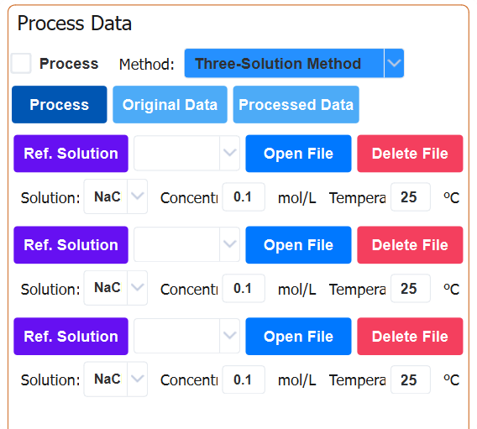
图6 数据处理界面

4.3 数据可视化与图表配置
功能： 展示用户选择的 EIS/DS 数据图表，并提供控制图表显示、交互和导出的工具。

4.3.1 绘图区域 (Plot Area)
功能： 这是界面的核心可视化区域。初始状态为空白。当选择了数据文件并点击 Draw 按钮后，这里将绘制出用户选择的 EIS 或 DS 数据图表。
显示内容： 根据数据类型和用户可能的配置（可能在工具栏或设置中），可以显示多种标准图谱：
EIS: Nyquist 图 ( -Z'' vs Z' ), Bode 图 ( |Z| vs f, Phase vs f ), 导纳图等。
DS: 复介电常数实部 (ε') vs 频率f, 复介电常数虚部 (ε'') vs 频率f, 损耗角正切 (tan δ) vs 频率f, Cole-Cole 图 (ε'' vs ε') 等。
特性： 通常支持交互操作，如缩放、平移、数据点悬停查看数值、图例显示/隐藏等。

图5 绘图区域

4.3.2 绘图控制按钮组
- Draw (绘制) 按钮：
功能： 核心绘图指令按钮。根据左侧区域选择的文件（所有文件或选定的文件）和当前的数据类型设置，在绘图区域生成或更新相应的图表。如果数据或选择发生变化，需要点击此按钮来刷新视图。

- Clear (清除) 按钮：
功能： 清空当前绘图区域中的所有图表和图形元素，使其恢复空白状态。这不会删除左侧加载的文件数据本身。

- Toolbar (工具栏) 按钮：
功能： 点击此按钮通常会显示或隐藏一个浮动/嵌入的图表工具栏。这个工具栏提供对绘图区域更精细的控制，通常包括：。
        - 缩放： 矩形缩放、X/Y轴缩放、恢复原始视图。
        - 平移/移动： 拖动视图。
        - 保存图像： 将当前图表保存为图片文件 (PNG, JPG, SVG, PDF 等)。
        - 复制图像： 复制图表到剪贴板。
        - 图例控制： 显示/隐藏图例，调整位置。
        - 坐标轴设置： 调整范围、标签、刻度、比例尺 (线性/对数)。
        - 网格线： 显示/隐藏网格线

- User Define 1, 2, 3, 4 (用户定义 1, 2, 3, 4) 按钮：
功能： 这些是预留的可自定义功能按钮。软件可能允许用户（或管理员/开发者）为这些按钮分配特定的宏、脚本或常用操作。例如：
        - 快速切换到特定图表类型 (如 User Define 1 = Nyquist, User Define 2 = Bode Modulus)。
        - 应用预设的图表样式/主题。
        - 执行特定的数据处理步骤后绘图。
        - 调用外部脚本。
- 图5 绘图控制按钮组

4.4 数据导出与共享

4.4.1 数据输出控制区
- 数据类型下拉菜单：
功能： 提供一个下拉列表，让用户选择要导出到 Excel 的数据类型。
        - Origin Data (原始数据)： 导出用户通过 Input Data 加载的、未经 Processing 模块处理的原始实验数据。
        - Processed Data (处理后的数据)： 导出经过 Processing 模块处理（如降噪、EIS->DS转换）后的数据。

- Excel 名称输入框：
功能： 允许用户为即将导出的 Excel 文件指定一个名称（不含 .xlsx 扩展名）

- Excel 名称输入框：
功能： 点击此按钮会根据用户在数据类型下拉菜单中的选择（原始数据或处理后的数据）和左侧选定的文件（所有文件或选定的文件），将相应的数据导出并保存为一个 Excel (.xlsx) 文件。文件将保存到用户指定的位置（通常会弹出保存对话框）

4.5 常见问题与技巧
Processing 模块的界面专注于 “选择数据 -> 数据过滤 ->数据处理 ->绘制图表 -> 导出数据” 的核心流程。左侧区域提供强大的文件管理和精确选择能力，中间区域负责对数据进行过滤或者处理，右侧区域则负责将选定的数据以丰富的图表形式直观呈现，并提供绘图控制、交互和导出功能。Draw 和 Save to Excel 是连接左右两侧、触发核心操作的关键按钮。Toolbar 和 User Define 按钮增强了图表的交互性和可定制性。这种布局清晰地将数据输入/选择与结果输出/控制分开，使用户能够高效地进行数据可视化工作。

第5章 Simulation 模型仿真

5.1模块功能概述
Simulation模块 是用户进行电化学阻抗谱（EIS）或介电谱（DS）理论建模的核心平台。用户在此可基于预设的物理模型和参数，便捷地生成仿真的响应曲线。该模块的核心在于提供强大的理论模型支持，包括经典的EIS等效电路模型和介电弛豫模型，从而洞察材料内部的电学特性。用户可通过仿真理解模型的预测行为、预先推演实验结果、或为后续的实际数据拟合设定理想的初始参考曲线。生成的仿真曲线直观反映了参数设定（如电阻、电容、弛豫时间、分布参数等）对谱图特征的影响。
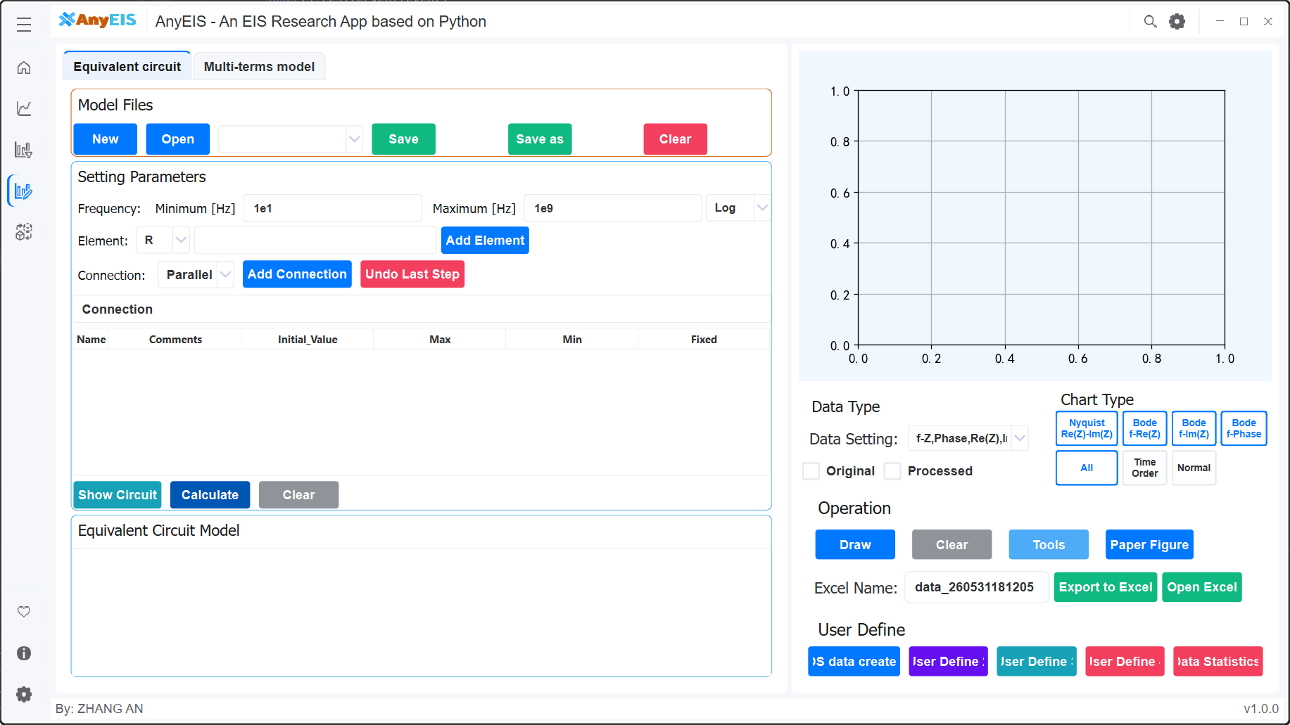
图2 Simulation界面

5.1.1适用场景
Simulation (仿真) 模块（如图2所示）是用户进行电化学阻抗谱 (EIS) 或介电谱 (DS) 等实验数据分析的核心交互平台。 该模块的核心价值在于其强大的直观呈现与探索能力，适用于多种关键场景：
- 理论模型探索与教学辅助：用户可利用该模块生成基于等效电路（如R-CPE、Warburg）或介电弛豫模型（如Cole-Cole、Havriliak-Negami）的仿真曲线，直观展示参数变化对谱图特征（如弛豫峰、相角拐点）的影响，加速对复杂电化学/介电机理的理解，特别适用于教学演示与理论验证。
- 实验前的预测与方案优化：在真实测量前预演实验结果：通过模拟核壳结构（如细胞膜、包覆型颗粒）在特定参数（界面电容、核层电导率）下的响应，或调整弛豫时间（τ）、分布参数（α）等关键变量，辅助确定最佳实验条件（如频率扫描范围、测量精度需求）。
- 复杂体系的行为解析：为生物细胞、复合材料等多界面体系提供理论参照：仿真多弛豫过程的叠加效应（如介电谱中的次级弛豫峰），区分不同物理机制（离子极化/界面极化）的贡献，通过与实验数据比对初步识别主导控制因素。
- 数据拟合的初始化与验证：生成高精度理论曲线作为"理想参照系"：解决实际数据因噪声干扰导致的拟合发散问题，提供初始参数基准；通过叠加仿真与拟合结果（如虚线 vs 实线），验证分析流程的可靠性及模型适用性。

5.1.2界面布局说明
Simulation 应用界面分为左右两部分：左侧是文件与参数设置区，用户可以加载和保存模型文件，设置频率范围和元件参数，管理连接，并操作等效电路模型、介电模型、球壳模型等；右侧是数据可视化与控制区，用户可以动态查看和分析数据，支持多种图表类型，提供缩放、平移等交互工具，并允许导出图表为Excel文件。整个界面设计简洁直观，便于用户高效进行电化学阻抗谱（EIS）研究。

5.2 数据加载与基础操作
核心功能： 允许用户导入、管理实验数据文件，并可能添加注释），并选择拟合的模型类别。

5.2.1模型配置
- 功能：选择基础仿真模型
- 选项按钮：
  - Equivalent circuit (等效电路模型)
    - 用于构建电路模型（如 R-C 并联、Randle 电路等）
    - 输出：EIS 谱图（Nyquist/Bode 图）
  - Multi-terms model (多参数介电弛豫模型)
    - 用于模拟介电弛豫行为（如 Debye, Cole-Cole 模型）
    - 输出：DS 谱图（ε' 和 ε'' 频谱）

5.2.2文件操作按钮组
- New (新建)) 按钮：
功能： 新建模型配置文件。

- Open (打开) 按钮：
功能： 加载预存的模型配置文件，自动填充所有参数和电路结构。

- Save (保存) 按钮：
功能： 将当前模型配置（参数+结构）保存为文件。

- Save As (另存为) 按钮：
功能： 将当前配置另存为新文件（保留原始文件）。

- Clear Model(删除模型 按钮)
功能： 将当前配置文件删除。

    - 参数设置 (Setting Parameters)
功能：本模块用于设定仿真的频率范围，并通过图形化界面搭建、编辑等效电路拓扑，支持元件的添加、删除与参数调整
a) 等效电路模型
本模块用于定义仿真参数、搭建电路拓扑结构，并执行最终的阻抗谱计算。
1. 频率设置(Frequncy):
- 频率范围定义：通过 Minimum [Hz]（最小频率）和 Maximum [Hz]（最大频率）输入框，设定仿真的起止频率点（例如图中设置为 ${10}^{1}$ Hz 到 ${10}^{9}$ Hz）。
- 分布类型：右侧下拉菜单（如 Log）用于选择频率扫描的分布模式。通常选择对数刻度（Logarithmic）以适应宽频带仿真需求，确保在低频和高频段均有足够的数据点分布。
2. 元件与连接构建 (Element & Connection Setup):
此区域是电路搭建的核心交互区，支持用户逐步构建复杂的等效电路。
- 元件添加 (Element)：
  - 选择元件：通过下拉菜单（如 R 代表电阻，也可选 C、L、CPE 等）选择基础电路元件。
  - Add Element：点击按钮将选定的元件加入当前待编辑的列表中。
- 连接逻辑 (Connection)：
  - 连接方式：通过下拉菜单定义新加入元件与现有电路部分的连接关系。其中Parallel 代表并联， Series代表串联选项，“，”代表前后两个元件之间是并联关系，“）”代表并联关系结束。
  - Add Connection：确认并将上述定义的连接关系应用到电路结构中。
  - Undo Last Step：提供撤销功能，允许用户回退上一步操作，修正误添加的元件或错误的连接。
3. 参数列表与管理 (Parameter List)
位于界面中部的表格区域用于详细管理电路中所有元件的属性：
- 数值设定：可手动输入 Initial Value（初始值），或查看拟合后的 Fitted Value。
- 约束条件：通过 Max/Min 设定参数的边界，通过 Fixed 复选框锁定特定参数不参与拟合。
- 误差分析：Error [%] 列显示拟合结果的相对误差，辅助评估模型可靠性。
4. 电路图显示区
以图形化形式展示电路拓扑结构，直观呈现电阻、电容、CPE（常相位角元件）等元件的符号化连接关系，辅助用户快速理解电路逻辑。
5. 底部功能
界面底部提供全局操作按钮，用于可视化验证和核心计算：
- Show Circuit：点击后弹出或刷新电路图显示区。以图形化形式直观呈现当前的电路拓扑结构（电阻、电容等符号化连接），帮助用户核对搭建的电路逻辑是否正确。
- Calculate：启动仿真计算引擎。根据设定的频率范围和电路参数，生成阻抗谱或介电谱数据。
- Clear：一键清空当前所有的设置、元件列表及连接关系，快速重置整个工作环境。

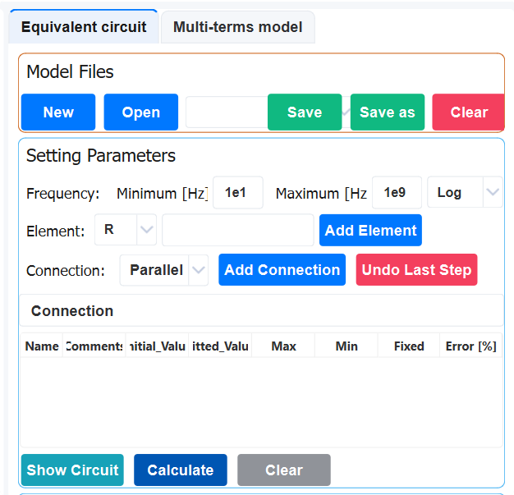
b）多参数模型：
1. 频率设置
- 频率范围定义：通过 Minimum [Hz]（最小频率）和 Maximum [Hz]（最大频率）输入框，设定仿真的起止频率点（例如图中设置为 ${10}^{1}$ Hz 到 ${10}^{9}$ Hz）。
- 分布类型：右侧下拉菜单（如 Log）用于选择频率扫描的分布模式。通常选择对数刻度（Logarithmic）以适应宽频带仿真需求，确保在低频和高频段均有足够的数据点分布。

2. 高级物理模型选项
此区域允许用户根据实际材料的物理特性，启用特定的理论模型或修正项，以提高仿真精度。
- Formalism（形式体系/模型选择）
  - 下拉菜单用于选择描述介电响应或阻抗行为的数学模型。
  - 选择 Debye, Cole-Cole, Havriliak-Negami模型时，系统将采用对应的弛豫方程来拟合或仿真数据，对应不同的弛豫时间分布假设。
- polarization（极化效应）
  - 复选框用于启用或禁用极化相关的计算。
  - 勾选后，仿真将考虑电极极化或界面极化对总阻抗/介电谱的影响，通常用于模拟低频段出现的非理想电容行为或空间电荷积累效应。
- DC conductivity（直流电导率）
  - 复选框用于在模型中引入直流电导项。
  - 勾选后，系统会在等效电路中并联一个纯电阻分量（或直接在公式中加入 $σ_{dc}/jωε_{0}$ 项），用于模拟材料在低频极限下的漏电流或离子导电行为，这对于分析高损耗材料至关重要。

3. 元件操作按钮
- Name 可以为 Debye, Cole-Cole, Havriliak-Negami公式单元添加名称。
- Add Term：将选定的 Debye, Cole-Cole, Havriliak-Negami公式单元添加到当前模型中。
- Delete Element：删除电路中已选中的公式单元。

4.参数编辑表格
在表格编辑窗口，修改元件的核心属性（如电阻阻值、CPE 的指数 n 值、电容容值等）。
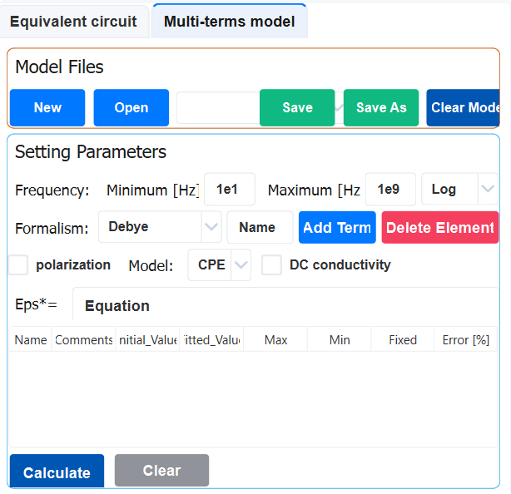
c) 核心计算按钮：
- Simulate (仿真)
  - 根据当前配置生成EIS/DS曲线
  - 结果实时显示在右侧图表区
- Calculate Parameters (拟合计算)
  - 将模拟曲线与实验数据拟合（需导入数据）
  - 输出：R, C, τ, α等物理参数值

5.3 数据可视化与图表配置
功能： 展示用户选择的 EIS/DS 数据图表，并提供控制图表显示、交互和导出的工具。

5.3.1 绘图区域 (Plot Area)
功能： 这是界面的核心可视化区域。初始状态为空白。当选择了数据文件并点击 Draw 按钮后，这里将绘制出用户选择的 EIS 或 DS 数据图表。
显示内容： 根据数据类型和用户可能的配置（可能在工具栏或设置中），可以显示多种标准图谱：
EIS: Nyquist 图 ( -Z'' vs Z' ), Bode 图 ( |Z| vs f, Phase vs f ), 导纳图等。
DS: 复介电常数实部 (ε') vs 频率f, 复介电常数虚部 (ε'') vs 频率f, 损耗角正切 (tan δ) vs 频率f, Cole-Cole 图 (ε'' vs ε') 等。
特性： 通常支持交互操作，如缩放、平移、数据点悬停查看数值、图例显示/隐藏等。

图5 绘图区域

5.3.2 绘图控制按钮组
- Draw (绘制) 按钮：
功能： 核心绘图指令按钮。根据左侧区域选择的文件（所有文件或选定的文件）和当前的数据类型设置，在绘图区域生成或更新相应的图表。如果数据或选择发生变化，需要点击此按钮来刷新视图。

- Clear (清除) 按钮：
功能： 清空当前绘图区域中的所有图表和图形元素，使其恢复空白状态。这不会删除左侧加载的文件数据本身。

- Toolbar (工具栏) 按钮：
功能： 点击此按钮通常会显示或隐藏一个浮动/嵌入的图表工具栏。这个工具栏提供对绘图区域更精细的控制，通常包括：。
        - 缩放： 矩形缩放、X/Y轴缩放、恢复原始视图。
        - 平移/移动： 拖动视图。
        - 保存图像： 将当前图表保存为图片文件 (PNG, JPG, SVG, PDF 等)。
        - 复制图像： 复制图表到剪贴板。
        - 图例控制： 显示/隐藏图例，调整位置。
        - 坐标轴设置： 调整范围、标签、刻度、比例尺 (线性/对数)。
        - 网格线： 显示/隐藏网格线

- User Define 1, 2, 3, 4 (用户定义 1, 2, 3, 4) 按钮：
功能： 这些是预留的可自定义功能按钮。软件可能允许用户（或管理员/开发者）为这些按钮分配特定的宏、脚本或常用操作。例如：
        - 快速切换到特定图表类型 (如 User Define 1 = Nyquist, User Define 2 = Bode Modulus)。
        - 应用预设的图表样式/主题。
        - 执行特定的数据处理步骤后绘图。
        - 调用外部脚本。
- 图5 绘图控制按钮组

5.4 数据导出与共享

5.4.1 数据输出控制区
- 数据类型下拉菜单：
功能： 提供一个下拉列表，让用户选择要导出到 Excel 的数据类型。
        - Origin Data (原始数据)： 导出用户通过 Input Data 加载的、未经 Processing 模块处理的原始实验数据。
        - Processed Data (处理后的数据)： 导出经过 Processing 模块处理（如降噪、EIS->DS转换）后的数据。

- Excel 名称输入框：
功能： 允许用户为即将导出的 Excel 文件指定一个名称（不含 .xlsx 扩展名）

- Excel 名称输入框：
功能： 点击此按钮会根据用户在数据类型下拉菜单中的选择（原始数据或处理后的数据）和左侧选定的文件（所有文件或选定的文件），将相应的数据导出并保存为一个 Excel (.xlsx) 文件。文件将保存到用户指定的位置（通常会弹出保存对话框）

5.5 常见问题与技巧
Simulation模块的界面专注于 “选择模型 -> 设置参数 ->绘制图表 -> 导出数据” 的核心流程。左侧区域提供强大的文件管理和精确选择能力，右侧区域则负责将选定的数据以丰富的图表形式直观呈现，并提供绘图控制、交互和导出功能。Draw 和 Save to Excel 是连接左右两侧、触发核心操作的关键按钮。Toolbar 和 User Define 按钮增强了图表的交互性和可定制性。这种布局清晰地将数据输入/选择与结果输出/控制分开，使用户能够高效地进行数据可视化工作。

第6章 Fitting 数据拟合

6.1模块功能概述
Fitting（拟合）模块作为实验数据分析的核心环节，用户可将来自Plotting或Processing模块的测量数据拟合至各类理论模型（涵盖EIS等效电路及Debye、Cole-Cole、Cole-Davidson等介电弛豫模型），通过数学优化算法最小化模型预测与实验数据的差异，实现参数精确提取。该模块提供模型库调用、自动参数调优、统计指标评估（如χ²、R²、残差分析）及多模型对比功能，支持拟合曲线与原始数据的可视化叠加，使用户能直观验证模型适用性。其输出结果（优化参数、拟合方程及专业图表）直接关联物理机制，从而将原始数据转化为定量物理解释，为电化学或介电系统的机理研究提供关键理论支撑。简言之，Fitting模块通过严谨的数学优化架起数据与模型间的桥梁，驱动深度科学解析。

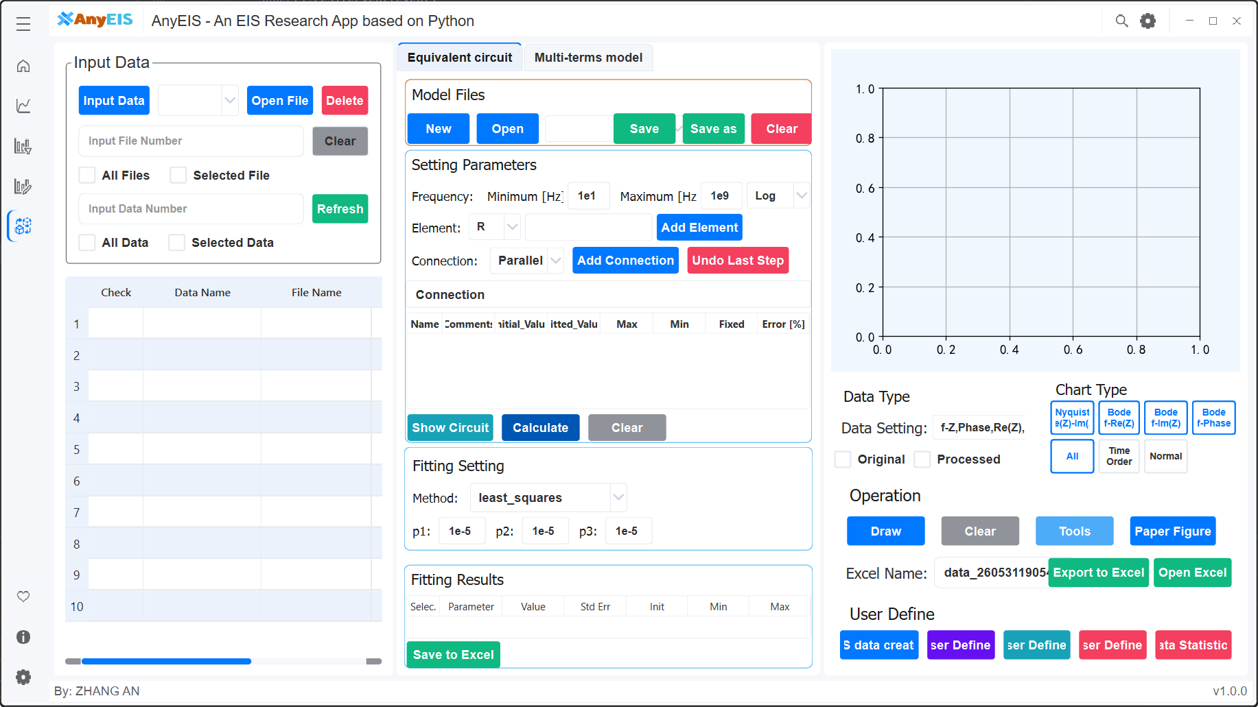
图2 Fitting界面

6.1.1适用场景
Fitting (数据可视化) 模块（如图2所示）是用户进行电化学阻抗谱 (EIS) 或动态光散射 (DS) 等实验数据分析的核心交互平台。 该模块的核心价值在于其强大的直观呈现与探索能力，适用于多种关键场景：
- 电化学/介电参数的精确提取：该场景的核心价值在于实现实验数据的物理意义解码：用户通过调用内置模型库（如EIS等效电路、Cole-Cole介电模型），将来自Plotting或Processing模块的实测数据（阻抗谱、介电谱）拟合至选定理论方程，利用数学优化算法（如最小二乘法）自动调参，最小化模型预测与实测值的差异，最终输出电阻、电容、弛豫时间（τ）、分布参数（α/β）等关键物理量的优化估值及其置信区间，从而为分析界面反应动力学、离子输运行为或分子弛豫机制提供定量化物理依据。
- 模型适用性的客观验证与优选：该场景致力于解决多模型竞争下的科学决策问题：当存在多个候选理论模型（如不同等效电路拓扑、不同弛豫方程）时，用户可通过模块的多模型对比功能，将同一数据集并行拟合至不同模型，结合统计指标（χ²、R²、残差分布）定量评估拟合优度，并利用拟合曲线与原始数据的可视化叠加直观识别系统偏差；此过程能有效排除不适用模型，筛选出最贴近物理本质的理论框架，为机理研究提供可靠的模型支撑。
- 复杂体系主导机制的机理辨识：该场景聚焦于解析多物理过程耦合的贡献权重：针对生物细胞、复合材料等多界面/多弛豫体系，用户通过拟合包含多弛豫项的复合模型（如介电谱中的多Cole-Cole项叠加），量化各子过程（界面极化/偶极弛豫/离子迁移）的特征参数（弛豫强度Δε、弛豫时间τ）及其分布特性；通过分析参数显著性与相关性，可区分主导因素与次要效应，揭示复杂体系动态响应的控制性物理机制。

6.1.2界面布局说明
Fitting (数据可视化) 模块图中的界面布局分为左、中、右三部分，旨在为用户提供一个全面的EIS（电化学阻抗谱）研究环境。左侧部分用于模型文件与参数设置，包括文件操作、参数设置和基础电路模型展示。中间部分集成了输入数据管理、图表展示、拟合结果查看和数据导出功能，用户可以选择数据，并通过图表区域动态展示所选数据，同时支持将数据导出到Excel。右侧部分则专注于拟合设置，允许用户选择拟合方法并设置相关参数。整个设计使得用户能够直观、高效地进行EIS数据的探索和分析。

6.2 数据加载与基础操作
核心功能： 允许用户导入、管理实验数据文件，并可能添加注释），并选择哪些数据将被绘制。

6.2.1文件操作按钮组
- Input Data (输入数据) 按钮：
功能： 这是最主要的文件导入入口。点击此按钮会打开一个系统文件对话框，允许用户浏览本地计算机，上传一个或多个包含 EIS 或 DS 实验数据的文件。支持的文件格式通常包括 .txt, .csv, .xlsx, .xls等常见电化学数据格式。

- Open File (打开文件) 按钮：
功能： 点击此按钮会打开一个系统文件对话框，允许用户打开一个已存在于软件工作空间或项目中的文件。 这通常用于重新加载之前处理过或保存过的数据文件。

- Delete File (删除文件) 按钮：
功能： 从软件的当前会话或文件列表中移除选定的数据文件。这不会删除计算机硬盘上的原始文件，只是将其从当前软件界面和内存中清除。
图2 文件操作按钮组

6.2.2 文件选择控制区
- All Files (所有文件)：
功能： 勾选此选项表示选择当前加载的所有数据文件进行绘图。

- Selected Files (选定文件)：
功能： 勾选此选项表示仅选择在下方表格中明确勾选了 Selected Files复选框的特定文件进行绘图。

- Input File Number (文件编号) 输入框：
功能： 当选择模式为 Selected Files 时，此输入框允许用户直接输入一个或多个文件的编号（对应下方表格中的行号或内部ID），以快速选择特定文件，无需在表格中手动勾选。输入格式可能是单个数字(e.g., 1)、逗号分隔列表(e.g., 1, 3, 或范围(e.g., 1-3)。

- Input Data Number
功能：当选择模式为 Selected Data时，此输入框允许用户直接输入一个或多个文件的编号，以快速选择特定文件，无需在表格中手动勾选。输入格式可能是单个数字(e.g., 1)、逗号分隔列表(e.g., 1, 3, 或范围(e.g., 1-3)。

图4 文件和数据选择控制区

- All Data
功能： 勾选此选项表示选择当前加载的所有数据进行绘图。

- Selected Data
功能： 勾选此选项表示仅选择在下方表格中明确勾选了 Selected Data复选框的特定数据进行绘图。

6.2.3 数据文件信息表格
功能： 以表格形式列出所有当前加载的数据文件及其关键信息。

- Selected (选择)： 一个复选框：
功能： 用户勾选此行表示选择该文件用于绘图（当上方选择模式为 Selected Files 时生效）。

- Data Name (数据名称)：
功能： 显示该数据集的标识符或名称。 这可能是软件自动生成的（如基于文件名），也可能是用户自定义的（如果软件支持重命名）。

- Path (路径)：
功能： 显示该数据文件在计算机上的完整存储路径。

- File Name (路径)：
功能： 显示数据文件的原始名称（带扩展名）。

e) Comments (备注)：
功能：允许用户为该数据集添加自定义的文本注释、标签或元数据（例如，实验条件、样品编号、备注等）。这对于区分和管理多个相似数据集非常有用。用户通常可以在此单元格内双击进行编辑。
图5 数据文件信息表格

6.3 等效电路拟和
功能：本模块用于设定仿真的频率范围，并通过图形化界面搭建、编辑等效电路拓扑，支持元件的添加、删除与参数调整
本模块用于定义仿真参数、搭建电路拓扑结构，并执行最终的阻抗谱计算。
1. 频率设置(Frequncy):
- 频率范围定义：通过 Minimum [Hz]（最小频率）和 Maximum [Hz]（最大频率）输入框，设定仿真的起止频率点（例如图中设置为 ${10}^{1}$ Hz 到 ${10}^{9}$ Hz）。
- 分布类型：右侧下拉菜单（如 Log）用于选择频率扫描的分布模式。通常选择对数刻度（Logarithmic）以适应宽频带仿真需求，确保在低频和高频段均有足够的数据点分布。
2. 元件与连接构建 (Element & Connection Setup):
此区域是电路搭建的核心交互区，支持用户逐步构建复杂的等效电路。
- 元件添加 (Element)：
  - 选择元件：通过下拉菜单（如 R 代表电阻，也可选 C、L、CPE 等）选择基础电路元件。
  - Add Element：点击按钮将选定的元件加入当前待编辑的列表中。
- 连接逻辑 (Connection)：
  - 连接方式：通过下拉菜单定义新加入元件与现有电路部分的连接关系。其中Parallel 代表并联， Series代表串联选项，“，”代表前后两个元件之间是并联关系，“）”代表并联关系结束。
  - Add Connection：确认并将上述定义的连接关系应用到电路结构中。
  - Undo Last Step：提供撤销功能，允许用户回退上一步操作，修正误添加的元件或错误的连接。
3. 参数列表与管理 (Parameter List)
位于界面中部的表格区域用于详细管理电路中所有元件的属性：
- 数值设定：可手动输入 Initial Value（初始值），或查看拟合后的 Fitted Value。
- 约束条件：通过 Max/Min 设定参数的边界，通过 Fixed 复选框锁定特定参数不参与拟合。
- 误差分析：Error [%] 列显示拟合结果的相对误差，辅助评估模型可靠性。
4. 电路图显示区
以图形化形式展示电路拓扑结构，直观呈现电阻、电容、CPE（常相位角元件）等元件的符号化连接关系，辅助用户快速理解电路逻辑。
5. 底部功能
界面底部提供全局操作按钮，用于可视化验证和核心计算：
- Show Circuit：点击后弹出或刷新电路图显示区。以图形化形式直观呈现当前的电路拓扑结构（电阻、电容等符号化连接），帮助用户核对搭建的电路逻辑是否正确。
- Calculate：启动仿真计算引擎。根据设定的频率范围和电路参数，生成阻抗谱或介电谱数据。
- Clear：一键清空当前所有的设置、元件列表及连接关系，快速重置整个工作环境。

6.3 多参数模型拟和
1. 频率设置
- 频率范围定义：通过 Minimum [Hz]（最小频率）和 Maximum [Hz]（最大频率）输入框，设定仿真的起止频率点（例如图中设置为 ${10}^{1}$ Hz 到 ${10}^{9}$ Hz）。
- 分布类型：右侧下拉菜单（如 Log）用于选择频率扫描的分布模式。通常选择对数刻度（Logarithmic）以适应宽频带仿真需求，确保在低频和高频段均有足够的数据点分布。

2. 高级物理模型选项
此区域允许用户根据实际材料的物理特性，启用特定的理论模型或修正项，以提高仿真精度。
- Formalism（形式体系/模型选择）
  - 下拉菜单用于选择描述介电响应或阻抗行为的数学模型。
  - 选择 Debye, Cole-Cole, Havriliak-Negami模型时，系统将采用对应的弛豫方程来拟合或仿真数据，对应不同的弛豫时间分布假设。
- polarization（极化效应）
  - 复选框用于启用或禁用极化相关的计算。
  - 勾选后，仿真将考虑电极极化或界面极化对总阻抗/介电谱的影响，通常用于模拟低频段出现的非理想电容行为或空间电荷积累效应。
- DC conductivity（直流电导率）
  - 复选框用于在模型中引入直流电导项。
  - 勾选后，系统会在等效电路中并联一个纯电阻分量（或直接在公式中加入 $σ_{dc}/jωε_{0}$ 项），用于模拟材料在低频极限下的漏电流或离子导电行为，这对于分析高损耗材料至关重要。

3. 元件操作按钮
- Name 可以为 Debye, Cole-Cole, Havriliak-Negami公式单元添加名称。
- Add Term：将选定的 Debye, Cole-Cole, Havriliak-Negami公式单元添加到当前模型中。
- Delete Element：删除电路中已选中的公式单元。

4.参数编辑表格
在表格编辑窗口，修改元件的核心属性（如电阻阻值、CPE 的指数 n 值、电容容值等）。

c) 核心计算按钮：
- Simulate (仿真)
  - 根据当前配置生成EIS/DS曲线
  - 结果实时显示在右侧图表区
- Calculate Parameters (拟合计算)
  - 将模拟曲线与实验数据拟合（需导入数据）
  - 输出：R, C, τ, α等物理参数值

6.4 数据可视化与图表配置
功能： 展示用户选择的 EIS/DS 数据图表，并提供控制图表显示、交互和导出的工具。

6.4.1 绘图区域 (Plot Area)
功能： 这是界面的核心可视化区域。初始状态为空白。当选择了数据文件并点击 Draw 按钮后，这里将绘制出用户选择的 EIS 或 DS 数据图表。
显示内容： 根据数据类型和用户可能的配置（可能在工具栏或设置中），可以显示多种标准图谱：
EIS: Nyquist 图 ( -Z'' vs Z' ), Bode 图 ( |Z| vs f, Phase vs f ), 导纳图等。
DS: 复介电常数实部 (ε') vs 频率f, 复介电常数虚部 (ε'') vs 频率f, 损耗角正切 (tan δ) vs 频率f, Cole-Cole 图 (ε'' vs ε') 等。
特性： 通常支持交互操作，如缩放、平移、数据点悬停查看数值、图例显示/隐藏等。

图5 绘图区域

6.4.2 绘图控制按钮组
- Draw (绘制) 按钮：
功能： 核心绘图指令按钮。根据左侧区域选择的文件（所有文件或选定的文件）和当前的数据类型设置，在绘图区域生成或更新相应的图表。如果数据或选择发生变化，需要点击此按钮来刷新视图。

- Clear (清除) 按钮：
功能： 清空当前绘图区域中的所有图表和图形元素，使其恢复空白状态。这不会删除左侧加载的文件数据本身。

- Toolbar (工具栏) 按钮：
功能： 点击此按钮通常会显示或隐藏一个浮动/嵌入的图表工具栏。这个工具栏提供对绘图区域更精细的控制，通常包括：。
        - 缩放： 矩形缩放、X/Y轴缩放、恢复原始视图。
        - 平移/移动： 拖动视图。
        - 保存图像： 将当前图表保存为图片文件 (PNG, JPG, SVG, PDF 等)。
        - 复制图像： 复制图表到剪贴板。
        - 图例控制： 显示/隐藏图例，调整位置。
        - 坐标轴设置： 调整范围、标签、刻度、比例尺 (线性/对数)。
        - 网格线： 显示/隐藏网格线

- User Define 1, 2, 3, 4 (用户定义 1, 2, 3, 4) 按钮：
功能： 这些是预留的可自定义功能按钮。软件可能允许用户（或管理员/开发者）为这些按钮分配特定的宏、脚本或常用操作。例如：
        - 快速切换到特定图表类型 (如 User Define 1 = Nyquist, User Define 2 = Bode Modulus)。
        - 应用预设的图表样式/主题。
        - 执行特定的数据处理步骤后绘图。
        - 调用外部脚本。
图5 绘图控制按钮组

6.5 算法配置
拟合算法配置
- 算法选择器：下拉菜单包含：
  - least_squares - 最小二乘法
  - nelder - 内尔德-米德法
  - lbfgsb - L-BFGS-B 算法
  - differential_evolution - 差分进化算法
  - basinhopping - 盆地跳跃算法
  - powell - 鲍威尔法
  - cg - 共轭梯度法
  - dual_annealing - 双模拟退火算法
  - bfgs - BFGS 算法
  - ampgo - 自适应记忆编程全局优化
以上算法来自lmfit和scipy,具体的解释参考相关的帮助文档
- 参数设置：
参数的设置参考lmfit和scipy相关的帮助文档
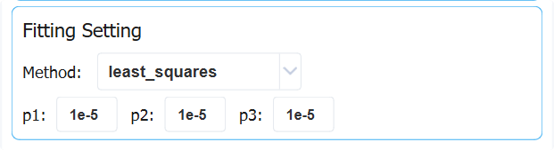

6.6 数据导出与共享

6.6.1 数据输出控制区
- 数据类型下拉菜单：
功能： 提供一个下拉列表，让用户选择要导出到 Excel 的数据类型。
        - Origin Data (原始数据)： 导出用户通过 Input Data 加载的、未经 Processing 模块处理的原始实验数据。
        - Processed Data (处理后的数据)： 导出经过 Processing 模块处理（如降噪、EIS->DS转换）后的数据。

- Excel 名称输入框：
功能： 允许用户为即将导出的 Excel 文件指定一个名称（不含 .xlsx 扩展名）

- Excel 名称输入框：
功能： 点击此按钮会根据用户在数据类型下拉菜单中的选择（原始数据或处理后的数据）和左侧选定的文件（所有文件或选定的文件），将相应的数据导出并保存为一个 Excel (.xlsx) 文件。文件将保存到用户指定的位置（通常会弹出保存对话框）

6.7 常见问题与技巧
核心操作流程
- 模型选择 → 2. 导入数据 → 3. 构建模型/设初值 → 4. 配置算法 → 5. 执行拟合 → 6. 验证导出
关键技巧：
- 通过Fitting预生成曲线，调整初值逼近实验数据
- 残差图出现规律偏差时，提示模型选择不当
- 多壳模型需确保核壳参数有明确物理意义
- 使用遗传算法避免局部最优解
设计优势：实现"数据导入→模型构建→参数优化→结果验证"全流程闭环，显著提升电池阻抗分析、生物细胞介电特性研究等场景的效率。

第7章 数学和物理原理
介绍AnyEIS软件使用到的相关数学、物理、电化学、电阻抗谱、介电谱等理论知识。

7.1 EIS
电化学阻抗谱（Electrochemical Impedance Spectroscopy, EIS）是一种重要的电化学测试技术，通过在电化学系统上施加小幅度的正弦波电位（或电流）扰动，测量系统的响应，从而得到阻抗随频率的变化关系。
基本原理：
- 施加一个小幅度的正弦电位信号：
$$E(t)=E_{dc}+E_{ac}sin(ωt)$$
- 测量相应的电流响应：
$$I(t)=I_{dc}+I_{ac}sin(ωt-ϕ)$$
- 阻抗定义为复数：
$$Z(ω)=\frac{E_{ac}}{I_{ac}}e^{jϕ}=Z^{'}(ω)+jZ^{″}(ω)$$
其中 $ω=2πf$ 为角频率，$ϕ$ 为相位差。
主要应用：
- 腐蚀机理研究
- 电池性能评估
- 涂层防护性能评价
- 电极过程动力学分析
- 物质定性定量分析
常用等效电路元件：
- 电阻（R）：表示欧姆阻抗，阻抗值为 $Z_{R}=R$
- 电容（C）：表示双电层电容，阻抗值为 $Z_{C}=\frac{1}{jωC}$
- 电感（L）：表示感应效应，阻抗值为 $Z_{L}=jωL$
- 常相位角元件（CPE）：表示非理想电容行为，阻抗值为 $Z_{\text{CPE}}=\frac{1}{Q(jω)^{n}}$
- Warburg元件（W）：表示扩散阻抗，阻抗值为 $Z_{W}=σ(1-j)ω^{-1/2}$
典型等效电路模型：
- Randles电路（含电感修正）：
$$Z=R_{s}+\frac{1}{\frac{1}{R_{ct}}+jωC_{dl}}$$
- 含Warburg扩散的Randles电路：
$$Z=R_{s}+\frac{1}{\frac{1}{R_{ct}}+jωC_{dl}+\frac{1}{Z_{W}}}$$
- 三层并联模型（常用于涂层体系）：
$$Z=R_{s}+{\left[\frac{1}{R_{pore}}+Z_{CPE}^{-1}+{\left(\frac{1}{R_{coat}}+Z_{tot}\right)}^{-1}\right]}^{-1}$$

7.2 DS
介电谱（Dielectric Spectroscopy, DS）是一种研究材料介电特性的谱学方法，通过测量材料在电场作用下的极化响应，获取材料的介电常数和损耗因子随频率的变化关系。
基本原理：
- 复介电常数：
$$ε^{*}(ω)=ε^{'}(ω)-jε^{″}(ω)$$
- $ε^{'}$：存储能（极化能力）
- $ε^{″}$：损耗能（能量耗散）
- 损耗角正切：
$$tanδ(ω)=\frac{ε^{″}(ω)}{ε^{'}(ω)}$$
主要应用：
- 高分子材料分子运动研究
- 生物细胞介电特性分析
- 食品品质检测
- 陶瓷材料特性表征
- 溶液分子相互作用研究
弛豫机制：
- 电子极化（GHz~THz）
- 原子/离子极化（MHz~GHz）
- 取向极化（Hz~MHz）
- 界面极化（mHz~Hz）

7.3 阻抗数据的图形表示
阻抗数据常用两种图形方式表示，便于直观分析电化学体系特征。
Nyquist图（奈奎斯特图）：
以阻抗的实部 $-Z^{'}(ω)$ 为横轴，虚部 $Z^{″}(ω)$ 为纵轴（或 $-Z^{″}$），绘制随频率变化的曲线。从高频到低频通常呈现特征性的半圆弧和直线段：
$$Z_{w}(ω)=σ(1-j)ω^{-1/2}=σω^{-1/2}-jσω^{-1/2}$$
高频区圆弧的直径对应电荷转移电阻 $R_{ct}$，圆弧与横轴交点对应溶液电阻 $R_{s}$；低频区的直线对应于Warburg阻抗的扩散特征。
Bode图：
以频率的对数 $logf$ 为横轴，分别绘制阻抗模 $|Z|$ 和相位角 $ϕ$：
$$|Z(ω)|=\sqrt{Z^{'}(ω)^{2}+Z^{″}(ω)^{2}}$$
$$ϕ(ω)=arctan\left(\frac{Z^{″}(ω)}{Z^{'}(ω)}\right)$$
Bode图中出现平台区或峰值对应特定的弛豫过程，便于识别时间常数。
Cole-Cole图（介电谱中）：
以介电损耗 $ε^{″}$ 为纵轴，存储介电常数 $ε^{'}$ 为横轴绘制半圆（Debye型）或压扁/拉伸的弧（Cole-Cole型、Havriliak-Negami型），可用于直观判断弛豫时间分布性质。

7.4 介电谱模型
介电谱模型用于描述材料介电响应随频率的变化关系，常用的模型包括Debye模型、Cole-Cole模型、Cole-Davidson模型和Havriliak-Negami模型等。
7.4.1 Debye模型
最简单的弛豫模型，假设单一弛豫时间：
$$ε^{*}(ω)=ε_{∞}+\frac{ε_{s}-ε_{∞}}{1+jωτ}$$
其中：
- $ε_{s}$：静态介电常数（低频）
- $ε_{∞}$：高频介电常数
- $τ$：弛豫时间
7.4.2 Cole-Cole模型
考虑弛豫时间分布：
$$ε^{*}(ω)=ε_{∞}+\frac{ε_{s}-ε_{∞}}{1+(jωτ)^{α}}$$
其中 $0<α≤1$ 表示弛豫时间分布参数。
7.4.3 Cole-Davidson模型
不对称的弛豫分布：
$$ε^{*}(ω)=ε_{∞}+\frac{ε_{s}-ε_{∞}}{(1+jωτ)^{β}}$$
其中 $0<β≤1$。
7.4.4 Havriliak-Negami模型
综合模型：
$$ε^{*}(ω)=ε_{∞}+\frac{ε_{s}-ε_{∞}}{(1+(jωτ)^{α})^{β}}$$
其中 $α$ 和 $β$ 为分布参数。

7.5 数据过滤
未来增加

7.6 数据拟合
数据拟合是将理论模型与实验数据相结合，确定模型参数的过程，是EIS和DS数据分析的核心步骤。
7.6.1 拟合目标
最小化目标函数：
$$χ^{2}=\sum_{i=1}^{N}{{\left(\frac{Z_{\text{exp},i}-Z_{\text{mod},i}}{σ_{i}}\right)}^{2}}$$
其中 $Z_{\text{exp},i}$ 为实验阻抗，$Z_{\text{mod},i}$ 为模型阻抗，$σ_{i}$ 为标准差。
7.6.2 常用算法
- 非线性最小二乘法：最常用的拟合方法
- Levenberg-Marquardt算法：高效的非线性优化算法
- 遗传算法：全局优化，适用于多参数复杂模型
- 贝叶斯推断：提供参数的不确定性估计
7.6.3 拟合质量评估
- 残差分析：检查拟合误差分布
- 卡方检验：评估拟合优度
- 参数相关性：检测参数间的依赖关系
- 置信区间：评估参数可靠性
7.6.4 等效电路拟合
常用等效电路：
- 简单电荷转移（Randles电路）：$R_{s}+(R_{ct}∥C_{dl})$
- Warburg扩散：$Z_{W}=σ(1-j)ω^{-1/2}$
- 电感效应：$Z_{L}=jωL$
其中 $R_{s}$ 为溶液电阻，$R_{ct}$ 为电荷转移电阻，$C_{dl}$ 为双电层电容，$σ$ 为Warburg系数，$L$ 为电感。常相位角元件（CPE）的阻抗为：
$$Z_{\text{CPE}}=\frac{1}{Q(jω)^{n}}$$
其中 $Q$ 为CPE常数，$n$ 为弥散指数（$0≤n≤1$）。
7.6.5 阻抗数据有效性检验（Kramers-Kronig检验）
Kramers-Kronig关系是线性被动电化学系统阻抗的固有约束，可用于检验实验数据的有效性：
$$Z^{'}(ω)-Z_{∞}=\frac{2}{π}\int_{0}^{∞}{\frac{xZ^{″}(x)-ωZ^{'}(x)}{x^{2}-ω^{2}}}dx$$
$$Z^{″}(ω)=-\frac{2ω}{π}\int_{0}^{∞}{\frac{Z^{'}(x)-Z^{'}(ω)}{x^{2}-ω^{2}}}dx$$
其中 $Z_{∞}=\lim_{ω→∞}Z^{'}(ω)$。若实验数据满足K-K关系，则表明测量系统稳定、数据可靠。

7.7 Maxwell-Wagner界面极化
Maxwell-Wagner极化（也称为界面极化）发生在具有不同介电常数和电导率的非均匀材料或多层体系中。当外加电场作用于这类体系时，电荷在界面处积累，形成一个与频率相关的极化过程。
基本原理：
在多层介质体系中，界面极化的复介电常数可由以下形式描述：
$$ε_{MW}^{*}(ω)=ε_{∞}+\frac{Δε_{MW}}{1+jωτ_{MW}}$$
其中 $Δε_{MW}$ 为Maxwell-Wagner极化强度，$τ_{MW}=\frac{ε_{0}ε_{r}}{σ}$ 为Maxwell-Wagner弛豫时间，取决于各层材料的介电常数和电导率。
多层体系的Maxwell-Wagner模型：
对于 $n$ 层不同材料组成的体系，有效复介电常数为：
$$ε_{eff}^{*}=\frac{\sum_{k=1}^{n}{\frac{ε_{k}^{*}d_{k}}{S_{k}}}}{\sum_{k=1}^{n}{\frac{d_{k}}{S_{k}}}}$$
其中 $d_{k}$、$ε_{k}^{*}$、$S_{k}$ 分别为第 $k$ 层的厚度、复介电常数和截面积。
在细胞阻抗测量中的应用：
细胞膜与细胞质具有不同的电导率和介电常数，β弛豫（界面极化）由细胞膜与细胞质之间的Maxwell-Wagner效应主导：
$$σ_{cell}=σ_{cyto}⋅\frac{3ϕ(1-f)}{2+f}$$
其中 $ϕ$ 为细胞体积分数，$f$ 为膜面电容因子。

7.8 电极系统和测量配置
7.8.1 两电极体系与四电极体系
两电极体系（2-Electrode）：
电流施加电极与电压测量电极合二为一：
$$Z_{measured}=Z_{cell}+2Z_{electrode}$$
适用于高频测量或样品阻抗远大于电极阻抗的情况。
四电极体系（4-Electrode / Kelvin）：
使用独立的四根电极分离电流通路与电压测量通路：
$$Z_{measured}=Z_{cell}$$
消除了导线电阻和电极-溶液接触阻抗的影响，适用于低阻抗样品和低频高精度测量。
7.8.2 恒电位模式与恒电流模式
恒电位模式（Potentiostat）：
控制工作电极与参比电极之间的电位，测量通过工作电极与对电极之间的电流响应：
$$E_{wp}=E_{dc}+E_{ac}sin(ωt)$$
$$I(t)∝sin(ωt-ϕ)$$
$$Z(ω)=\frac{E_{ac}/A}{I_{ac}}e^{jϕ}$$
其中 $A$ 为电极几何面积，用于计算归一化阻抗。
恒电流模式（Galvanostat）：
控制通过工作电极的电流，测量工作电极与参比电极之间的电位响应：
$$I(t)=I_{dc}+I_{ac}sin(ωt)$$
$$E(t)∝sin(ωt-ϕ)$$
$$Z(ω)=\frac{E_{ac}}{I_{ac}}e^{jϕ}$$
恒电流模式适用于极化较大的电化学体系。
7.8.3 阻抗数据的归一化
为消除电极面积和池常数的影响，常将测量阻抗归一化为体积阻抗或比阻抗：
$$Z_{norm}=Z_{measured}⋅\frac{A}{d}$$
其中 $A$ 为电极面积，$d$ 为两极板间距（对于平板电极），$A/d$ 为电极池常数（cell constant）。
对于圆盘电极，电极池常数为：
$$K_{cell}=\frac{d}{πr^{2}}$$
其中 $r$ 为电极半径，$d$ 为电极间距。

7.9 介电谱测量中的Cole-Cole图分析
Cole-Cole图（Cole-Cole Arc / Argand diagram）：
将复平面阻抗数据或介电数据以图形化方式展示，是判断弛豫机制和等效电路模型的关键工具。
EIS中的Nyquist图特征识别：
特征 | 物理意义
高频与实轴交点 | 溶液/欧姆电阻 $R_{s}$
高频半圆弧直径 | 电荷转移电阻 $R_{ct}$
半圆弧顶点频率 | $$ω_{max}=\frac{1}{R_{ct}C_{dl}}$$
低频直线斜率 ≈ 45° | Warburg扩散控制
低频竖直直线 | 电容性截止（纯电容）
电感环（负阻抗弧） | 吸附过程或电感效应
DS中的Cole-Cole弧分析：
- Debye型：完美的半圆，圆心在实轴上
- Cole-Cole型（$α<1$）：压扁的圆弧，圆心低于实轴
- Cole-Davidson型（$β<1$）：不对称圆弧，由实轴高频端翘起
- Havriliak-Negami型（$α,β$ 均不为1）：一般性不对称压扁弧
Cole-Cole半径公式：
$$r_{CC}=\frac{ε_{s}-ε_{∞}}{2sin(πα/2)}$$
圆心角：
$$ϕ_{center}=\frac{π(1-α)}{2}$$
其中 $α$ 为分布参数，$α→1$ 时退化为Debye半圆。

7.10 频域测量中的噪声与误差分析
信噪比（SNR）：
信噪比是阻抗测量质量的关键指标：
$$SNR=20\log_{10}\left(\frac{|Z|}{σ_{Z}}\right) [\text{dB}]$$
其中 $σ_{Z}$ 为阻抗测量的标准偏差。
频率选择策略：
在宽频测量中，通常采用对数频率分布以兼顾各频段的测量精度：
$$f_{i}=f_{min}⋅{\left(\frac{f_{max}}{f_{min}}\right)}^{\frac{i}{N-1}}, i=0,1,…,N-1$$
常用频率点数为 $N=10∼50$ 点/十倍频程。
积分噪声：
对于ADC量化噪声和本底噪声，总噪声等效阻抗为：
$$σ_{Z,total}=\sqrt{σ_{Z,quant}^{2}+σ_{Z,thermal}^{2}+σ_{Z,flicker}^{2}}$$
其中： - $σ_{Z,quant}=\frac{\sqrt{12}⋅LSB}{|Z|⋅2^{n}}$ 为量化噪声 - $σ_{Z,thermal}=\frac{4k_{B}TR_{s}}{V_{in}}$ 为热噪声 - $σ_{Z,flicker}∝\frac{1}{f}$ 为 $1/f$ 噪声
多点平均降噪：
通过在相同频率下进行 $M$ 次重复测量并取平均：
$$\overline{Z}=\frac{1}{M}\sum_{k=1}^{M}{Z_{k}}$$
$$σ_{\overline{Z}}=\frac{σ_{Z}}{\sqrt{M}}$$
即噪声功率随测量次数线性降低。

7.11 介电谱中的Cole-Cole图拟合方法
在介电谱数据分析中，Cole-Cole图的拟合可以直接从复平面数据中提取模型参数。
从Nyquist数据提取Cole-Cole参数：
对于Cole-Cole模型：
$$ε^{*}=ε^{'}-jε^{″}=ε_{∞}+\frac{ε_{s}-ε_{∞}}{1+(jωτ)^{α}}$$
利用复平面参数拟合，将实部和虚部分离：
$$ε^{'}(ω)=ε_{∞}+\frac{(ε_{s}-ε_{∞})(1+(ωτ)^{α}cos(πα/2))}{1+2(ωτ)^{α}cos(πα/2)+(ωτ)^{2α}}$$
$$ε^{″}(ω)=\frac{(ε_{s}-ε_{∞})(ωτ)^{α}sin(πα/2)}{1+2(ωτ)^{α}cos(πα/2)+(ωτ)^{2α}}$$
非线性最小二乘拟合目标函数：
$$χ^{2}=\sum_{i=1}^{N}{w_{i}}\left[(ε_{exp,i}^{'}-ε_{mod,i}^{'})^{2}+(ε_{exp,i}^{″}-ε_{mod,i}^{″})^{2}\right]$$
其中 $w_{i}$ 为各频率点的权重因子（通常取 $w_{i}=1/σ_{i}^{2}$）。
复平面加权残差：
$$Δε_{i}^{*}=(ε_{exp,i}^{'}-ε_{mod,i}^{'})+j(ε_{exp,i}^{″}-ε_{mod,i}^{″})$$
通过调整 $ε_{s}$、$ε_{∞}$、$τ$、$α$ 使 $∑|Δε_{i}^{*}|^{2}$ 最小化。
参数初始值估算：
- $ε_{s}≈ε_{min}^{'}$（最低频率处实部值）
- $ε_{∞}≈ε_{max}^{'}$（最高频率处实部值）
- $τ≈ω_{peak}^{-1}$（峰值频率的倒数）
- $α≈2/π⋅arccos\left(\frac{(2ε_{peak}^{'}-ε_{s}-ε_{∞})}{ε_{s}-ε_{∞}}\right)$
其中 $ε_{peak}^{'}$ 为Cole-Cole弧顶点处的实部值。
拟合收敛性判断：
当连续两次迭代的相对参数变化满足以下条件时，认为拟合收敛：
$$\frac{|θ_{j}^{(k+1)}-θ_{j}^{(k)}|}{|θ_{j}^{(k)}|}<{10}^{-6}$$
或目标函数变化满足：
$$\frac{|χ_{(k+1)}^{2}-χ_{(k)}^{2}|}{χ_{(k)}^{2}}<{10}^{-10}$$
其中 $θ_{j}$ 为第 $j$ 个待拟合参数，$k$ 为迭代次数。

参 考 文 献

